**Propuesta de Solución**

**MarketPlace de los Alpes Internacional**



**Realizado por:**

|  |  |  |
| --- | --- | --- |
| **Persona** | **Rol** | **Código Uniandes** |
| Carlos Ernesto González Vargas | Líder del Grupo | 200819123 |
| Sandra Milena Gómez Ríos | Líder de Planeación | 201110951 |
| Andrés Mauricio Erazo Benavides | Líder de Soporte | 201110949 |
| David Pérez Chibuque | Líder de Calidad | 201117818 |
| Willian Alejandro Idrobo Luna | Líder de Desarrollo | 201110544 |
| Erik Fernando Arcos Franco | Líder de Desarrollo | 201110856 |

**Control de versiones**

|  |  |  |  |
| --- | --- | --- | --- |
| **Versión** | **Fecha** | **Autor** | **Descripción del Cambio** |
| 1.00 | 14 de Mayo de 2011 | Ingenium | Creación del documento |
|  |  |  |  |
|  |  |  |  |
|  |  |  |  |

  

**Contenido**

Pag.

**1.** **Introducción** 1

**2.** **Objetivos** 1

**2.1.** **Objetivos Específicos** 1

**3.** **Arquitectura objetivo** 2

**3.1.** **Resumen Ejecutivo** 2

**3.2.** **Motivadores de negocio** 3

**3.3.** **Stakeholders** 3

**3.4.** **Arquitectura de negocio** 4

**3.5.** **arquitectura datos** 4

**3.6.** **arquitectura aplicaciones** 5

**3.7.** **arquitectura tecnológica** 6

**4.** **Arquitectura de Solución** 10

**4.1.** **Resumen Ejecutivo** 10

**4.2.** **Blue-Print de Arquitectura** 10

**4.2.1.** **Requerimientos no funcionales** 10

**4.3.** **Proyectos identificados en cada una de las vistas** 11

**4.4.** **Proyectos Consolidados** 13

**4.5.** **Priorización de proyectos** 17

**4.6.** **Alcance de la solución** 19

**4.7.** **Estimación y costos** 19

**4.8.** **Planeación de la implementación** 19

**4.9.** **Gestión de riesgos** 19

**4.10.** **Indicadores de negocio (KPIs)** 22

**5.** **Lecciones Aprendidas** 24

**6.** **Conclusiones** 25

**7.** **Bibliografía** 26

**Índice de Figuras**

Pag.

**Figura 1. Arquitectura de Tecnología 6**

**Figura 2. Proyectos para cerrar la brecha 13**

**Figura 3. Relación entre los proyectos de las diferentes vistas 14**

**Índice de Tablas**

Pag.

**Tabla 1. Motivadores de Negocio 3**

**Tabla 2. Stakeholders 3**

**Tabla 3. Expectativas de los Stakeholders 4**

**Tabla 4. Plataformas de Tecnología 5**

**Tabla 5. Plataformas involucradas en el To-Be 7**

**Tabla 6. Proyectos que cierran la brecha de la Arquitectura de Negocio 9**

**Tabla 7. Proyectos que cierran la brecha de la Arquitectura de Datos 10**

**Tabla 8. Proyectos que cierran la brecha de la Arquitectura de Aplicaciones 10**

**Tabla 9. Proyectos que cierran la brecha de la Arquitectura de Tecnología 11**

**Tabla 10. Proyecto Consolidado PC01 13**

**Tabla 11. Proyecto Consolidado PC02 13**

**Tabla 12. Proyecto Consolidado PC03 14**

**Tabla 13. Proyecto Consolidado PC04 14**

**Tabla 14. Proyecto Consolidado PC05 14**

**Tabla 15. Proyecto Consolidado PC06 14**

**Tabla 16. Simulación de Stakeholders 15**

**Tabla 17. Criterios de Priorización 15**

**Tabla 18. Priorización realizada por cada uno de los stakeholders 15**

**Tabla 19. Priorización final de proyectos 16**

**Tabla 20. Riesgos identificados asociados al alcance 17**

**Tabla 21. Matriz de impacto para los riesgos asociados al alcance 18**

**Tabla 22. Riesgos identificados asociados a los Recursos 19**

**Tabla 23. Matriz de impacto para los riesgos asociados a los recursos 19**

**Propuesta de Solución**

**Market Place de los Alpes Internacional**

1. **Introducción**

Como respuesta a la apertura de mercado generada por la reciente firma de los tratados de libre comercio, el **Market Place de los Alpes** ha definido nuevos motivadores para guiar su negocio y entrar en el negocio de los marketplace internacionales, por tanto, ve la necesidad de adaptar su plataforma de TI para que la misma se encuentre orientada y apoye los nuevos motivadores.

Para satisfacer los nuevos motivadores se realizó un análisis de la arquitectura empresarial objetivo compuesta por 4 diferentes dimensiones: procesos, datos, aplicaciones e infraestructura. Con base al análisis realizado se ha propuesto una solución que cubre las brechas de cada uno de estas dimensiones, teniendo en cuenta el estilo arquitectural SOA, debido a que la flexibilidad, modificabilidad y reusabilidad son factores importantes en el To-Be deseado.

Dentro de este documento se presenta un resumen de la estructura del problema, es decir la arquitectura empresarial, para llegar al cómo, es decir el detalle de la arquitectura de la solución, basados en el estilo arquitectural del que parte la solución y desarrollando el ROAD MAP general que enlaza los proyectos que logran cubrir la brecha de la arquitectura actual a la arquitectura objetivo.

Finalmente se presenta el alcance que tendrá la solución de acuerdo a los riesgos y restricciones definidas actualmente, basados en las estimaciones y capacidad de desarrollo que puede proporcionar INGENIUM durante el 2011.

1. **Objetivos**

El objetivo general de este documento es detallar la solución propuesta para alcanzar la arquitectura objetivo y presentar el alcance propuesto por INGENIUM de acuerdo a los riesgos y restricciones actuales.

* 1. **Objetivos Específicos**
* Resumir la arquitectura objetivo en cada una de sus dimensiones
* Presentar los proyectos que presentan la brecha entre la arquitectura actual y la arquitectura objetivo
* Presentar los requerimientos no funcionales que guiaron la arquitectura propuesta
* Presentar la arquitectura de solución propuesta
* Presentar los proyectos que crean el ROAD-MAP que cubren las brechas definidas
* Presentar el alcance de la solución de acuerdo a las consideraciones de INGENIEUM

1. **Arquitectura objetivo**
   1. **Resumen Ejecutivo**

La definición de la arquitectura objetivo se orientó con el fin de atender los nuevos motivadores definidos por los interesados del proyecto, dichos motivadores responden a la firma de tratados de libre comercio con países de gran capacidad de consumo, entre los que están ChIle y Canada, además también se tiene en cuenta el modelo operacional unificado que se quiere en el Market Place de los Alpes e integrando las preocupaciones de los interesados definidas en los siguientes motivadores:

* Manejo de solicitudes post-venta
* Pagos en línea
* Comunicación entre clientes
* Compra directa
* Generación de informes
* Extender procesos del MP
* Estandarización de mensajes

***Arquitectura de Negocio***

Dentro de la arquitectura de negocio, se identificó la necesidad de afectar los siguientes procesos:

* **Modificar los Procesos:** Vinculación de clientes, Gestión de órdenes
* **Crear los Procesos:** Servicios sobre clientes (Gestión de calificaciones, Vista 360, gestión de reclamos, proceso SLA y gestión de anulaciones)

Y ninguna eliminación de los procesos actualmente definidos.

***Arquitectura de Datos***

Para la arquitectura de datos se realizo la identificación de las entidades, definiendo las entidades a actualizar para que coincidan con el nuevo modelo internacional y agregando las entidades faltantes, además se definió el modelo canónico a utilizar basado en EDIFACT. Como resultado de esta arquitectura se actualizarán seis de las diecisiete entidades actuales y adicionaran las siguientes cinco: categoría, TRM, reclamos, calificación y log.

***Arquitectura de Aplicaciones***

En cuanto a la arquitectura de aplicaciones se identificaron tres aplicaciones nuevas con responsabilidad de soportar los nuevos procesos definidos en la arquitectura de negocio y se encontró la necesidad de modificar tres de las aplicaciones con las que se cuenta actualmente.

***Arquitectura de Tecnología:***

Finalmente para completar con la arquitectura empresarial objetivo que se plantea de acuerdo a las nuevas necesidades, se encuentra la arquitectura tecnológica, donde por medio de la matriz TRM se define la necesidad de tener veintiuno servicios para soportar las aplicaciones, los principales que guiaron la arquitectura son:

* Comunicación debe ser estandarizada
* Procesamiento y optimización de consultas para implementar una vista 360°
* Soportar la posibilidad de adjuntar comprobante de pago de los bancos en el proceso de pago en línea.

Esta nueva arquitectura objetivo soporta los motivadores definidos y guiara la arquitectura de solución que se define posteriormente.

* 1. **Motivadores de negocio**

Tabla 1. Motivadores de Negocio

| **ID** | **Nombre** | **Descripción** |
| --- | --- | --- |
| **M1** | Gestión de solicitudes post-venta | Permite implementar SLA, gestionar los reclamos de facturación, órdenes incompletas, órdenes tardías, comisiones mal calculadas. |
| **M2** | Pagos en línea | Permite soportar la funcionalidad del pago en línea |
| **M3** | Ofrecer servicios de comunicación entre clientes | Brinda herramientas de comunicación entre los clientes y permite implementar la funcionalidad de calificación. |
| **M4** | Realizar compra directa | Permite escoger un proveedor de manera directa teniendo como referencia las calificaciones dadas y su historial. |
| **M5** | Generar informes | Permite implementar una vista 360° del cliente donde se generan una gran cantidad de reportes. |
| **M6** | Extender procesos del MP | Soporta la nueva visión internacional del MarketPlace. |
| **M7** | Estandarizar mensajes de comunicación | La comunicación debe ser estandarizada para facilitar el crecimiento y adaptación del MarketPlace en más países. |

* 1. **Stakeholders**

A continuación se presenta una recopilación de los stakeholders del MarketPlace. Los stakeholders son aquellos que tienen intereses particulares sobre la empresa, su negocio y operatividad.

Tabla 2. Stakeholders

|  |  |  |
| --- | --- | --- |
| **ID** | **Nombre** | **Descripción** |
| **S1** | MarketPlace | La empresa. Interesada en el rendimiento del negocio. |
| **S2** | Junta directiva del MarketPlace | Gerentes de alto nivel del MarketPlace. Son informados acerca del desarrollo del proyecto de arquitectura empresarial. |
| **S3** | Vicepresidentes departamentales y jefes del MarketPlace | Gerentes de medio y bajo nivel del MarketPlace. Son quienes conocen en profundidad los procesos de la empresa. |
| **S4** | Clientes | Interesados en los servicios prestados por la empresa. |
| **S5** | Bancos | Interesados en el procesamiento de pagos. |
| **S6** | Grupo de desarrollo | Personas encargadas de implementar los proyectos derivados del proceso de arquitectura empresarial. |

A continuación se detallan los intereses y/o expectativas que tienen los stakeholders frente a la arquitectura empresarial planteada:

Tabla 3. Expectativas de los Stakeholders

| **Stakeholder** | **Interés/Expectativa** |
| --- | --- |
| **S1** | Satisfacer las presiones de sus clientes y de su entorno  Lograr una idea clara del camino a seguir para alcanzar su modelo operacional objetivo. |
| **S2** | Definir un conjunto de proyectos para alcanzar el modelo operacional objetivo del MarketPlace.  Definir un conjunto de indicadores de gestión que les permita tomar decisiones.  Definir la arquitectura empresarial actual y objetivo. |
| **S3** | Definir una arquitectura objetivo que les permita mejorar sus operaciones.  Mejorar la gestión de los procesos de cada departamento, área, subárea, etc. |
| **S4** | Lograr una oferta de servicio más diversificada, transparente (subasta inversa), automatizada, flexible, segura, multicanal, basada en estándares abiertos de la industria (EDI Messages), orientada al autoservicio (selfservice). |
| **S5** | Mejorar sus relaciones con el MarketPlace |
| **S6** | Obtener una definición clara de lo que se espera implementar durante el proceso de desarrollo. |

* 1. **Arquitectura de negocio**

Se conserva el modelo operacional actual debido a que su funcionamiento permite la maximización de ingresos, el modelo tecnológico flexible, manejo de excepciones de negocio y la trazabilidad de los procesos. Estas características siguen alineadas con los nuevos motivadores identificados, que buscan crear una organización orientada al cliente, con estándares internacionales, con procesos mejorados.

Con el fin de proveer la internacionalización del MarketPlace de los Alpes los procesos deben ser integrados y estandarizados, permitiendo a futuro expandir su campo de acción a más países.

De acuerdo a lo anterior, a continuación se describen los procesos modificados y los procesos que se implementaran nuevos.

* + 1. **Registro de Entidad Frente al MarketPlace**

El proceso de registro de entidades frente al MarketPlace de Los Alpes se propone modificar de la siguiente manera, en el diagrama se muestran las nuevas actividades en color rojo:

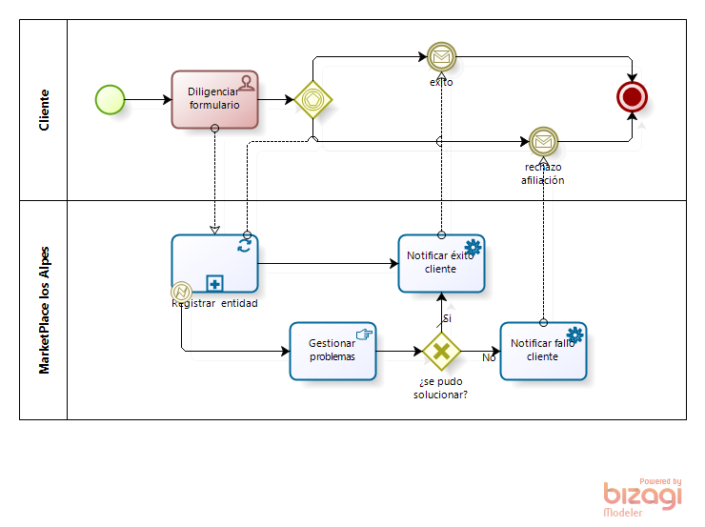

Ilustración 2. Proceso de Registro de Entidad Frente al MarketPlace

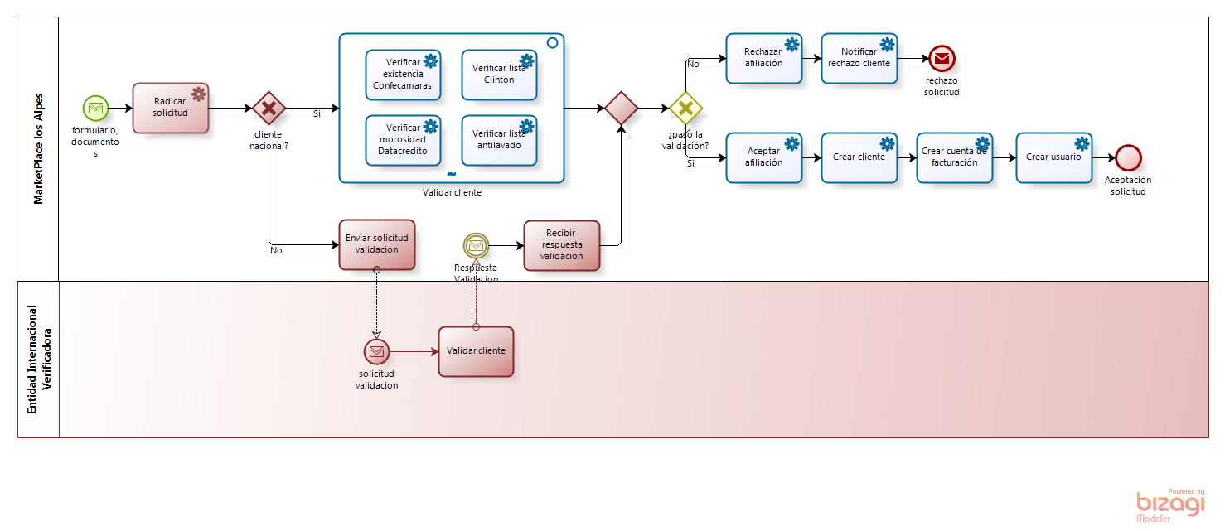

Ilustración 3. Subproceso de Registro de Entidad

1. Un empleado de la entidad (Fabricante o comercio), llamado analista de operaciones, debe diligenciar a nombre de la empresa una solicitud en línea de matrícula y registro. En esta solicitud debe ingresar la siguiente información:

* Datos básicos de la empresa
* Datos básicos de contactos
* Datos financieros de la empresa (Ventas anuales, estados financieros)
* Volúmenes de operación
* Tipo y categoría de productos interesados en solicitar u ofertar

1. El empleado al finalizar el diligenciamiento de la solicitud, debe adjuntar varios documentos de soporte tales como: documento de constitución de la empresa, referencia bancaria, estado financieros; al finalizar debe aceptar los acuerdos del MarketPlace y enviar la solicitud de registro, junto con los documentos digitalizados.
2. La solicitud junto con los documentos adjuntos se radican dentro del MarketPlace, para que la información sea procesada en el área de riesgo.
3. En el sistema RiskQualification-System del área de riesgo, se valida en línea la información suministrada por el cliente frente a las siguientes entidades: Confecámaras, Datacrédito y listas negras siempre y cuando el cliente sea nacional. De lo contrario (si la entidad es de otro país) se verificará contra una entidad internacional verificadora.

Si todas las validaciones son exitosas, se procede a realizar lo siguiente:

1. Invocar de manera asíncrona el servicio de creación de clientes y de preferencias dentro del sistema CRM. Las preferencias, son los productos de interés de oferta o demanda de un cliente.
2. Invocar de manera asíncrona el servicio del sistema de facturación, para crear la cuenta de facturación a nombre de cliente o entidad.
3. Invocar de manera asíncrona un servicio publicado por el servidor LDAP para la autenticación frente al Portal del MarketPlace.
4. La solicitud pasa a un estado de Aceptada.
5. En caso de que no pase las validaciones del área de riesgo, se debe proceder a rechazar la afiliación del cliente (entidad), para lo cual se genera un mensaje y se envía al cliente.
6. Finalmente, si todo fue exitoso se genera un mensaje indicándole al cliente que ya se encuentra listo para tranzar operaciones frente al MarketPlace.

Cualquier falla en el proceso se procede a solucionar de forma manual por un analista de operaciones del MarketPlace, según el estado de las solicitudes registradas. En caso de no ser posible se genera un mensaje y se envía al cliente disculpándose por no poder aceptarlo, quedando la solicitud como Rechazada.

Toda la comunicación hacia el cliente se realiza a través de correo electrónico.

Tabla 5. Actividades del proceso de Registro de Entidades frente al MarketPlace

| **Nombre** | **Descripción** |
| --- | --- |
| Diligenciar Formulario | Un empleado de la entidad (fabricante o comercio), llamado analista de operaciones, debe diligenciar en línea a nombre de la empresa un formulario de matrícula y registro. |
| Radicar solicitud | Se radica la solicitud recibida en el sistema de envío de correspondencia. |
| Rechazar afiliación | En caso de que el cliente no pase las validaciones, se rechaza la afiliación del cliente. |
| Aceptar afiliación | Si no ocurre ningún fallo y las validaciones del cliente son correctas, se aceptar la afiliación. |
| Validar Cliente | Para las entidades nacionales, se la información del cliente y realiza una validación contra Confecámaras, Datacrédito y listas negras.  Para las entidades internacionales, la validación se realizará a través de una entidad validadora internacional. |
| Verificar existencia Confecámaras | Para las entidades nacionales, se valida la existencia de la empresa contra la base de datos de Confecámaras. |
| Verificar morosidad DataCrédito | Para las entidades nacionales, se valida que la empresa no se encuentre morosa frente a ninguna otra empresa. |
| Verificar lista Clinton | Para las entidades nacionales, se consulta que la empresa no se encuentre en la lista Clinton. |
| Verificar lista antilavado | Para las entidades nacionales, se consulta que la empresa no se encuentre en la lista de empresas lavadoras de dinero |
| Enviar solicitud de validación | Para las entidades internacionales, se envía la información de la entidad a un ente de validación internacional para que realice la verificación correspondiente |
| Validar cliente internacional | Proceso de validación que hace el ente validador internacional, únicamente para entidades internacionales que se registren ante el MarketPlace |
| Recibir respuesta validación | Se recibe la información del ente validador internacional para la entidad internacional que se registró ante el MarketPlace |
| Notificar rechazo cliente | Se le notifica al cliente que su solicitud de registro fue rechazada |
| Notificar éxito cliente | Se le notifica al cliente que su solicitud de registro fue aceptada. |
| Notificar fallo cliente | Se le notifica al cliente que su solicitud fue rechazada por un fallo en el proceso. |
| Gestionar problemas | Si algo falla en el proceso, un analista de operaciones procede a gestionar los problemas presentados |
| Crear cliente | Se crea el cliente y sus preferencias en el CRM. |
| Crear cuenta de facturación | Se crea la cuenta de facturación asociada al cliente en el sistema de facturación |
| Crear usuario | Se crea el usuario en el LDAP para su autenticación frente al portal. |
| Crear categoría | Se crea la categoría a la cual pertenece el cliente, o si la categoría ya existe se relaciona al cliente con dicha categoría |

* + 1. **Procesamiento de Orden de Compra**

El proceso de procesamiento de orden de compra funciona de la siguiente manera, en el diagrama se muestran las nuevas actividades en color rojo:

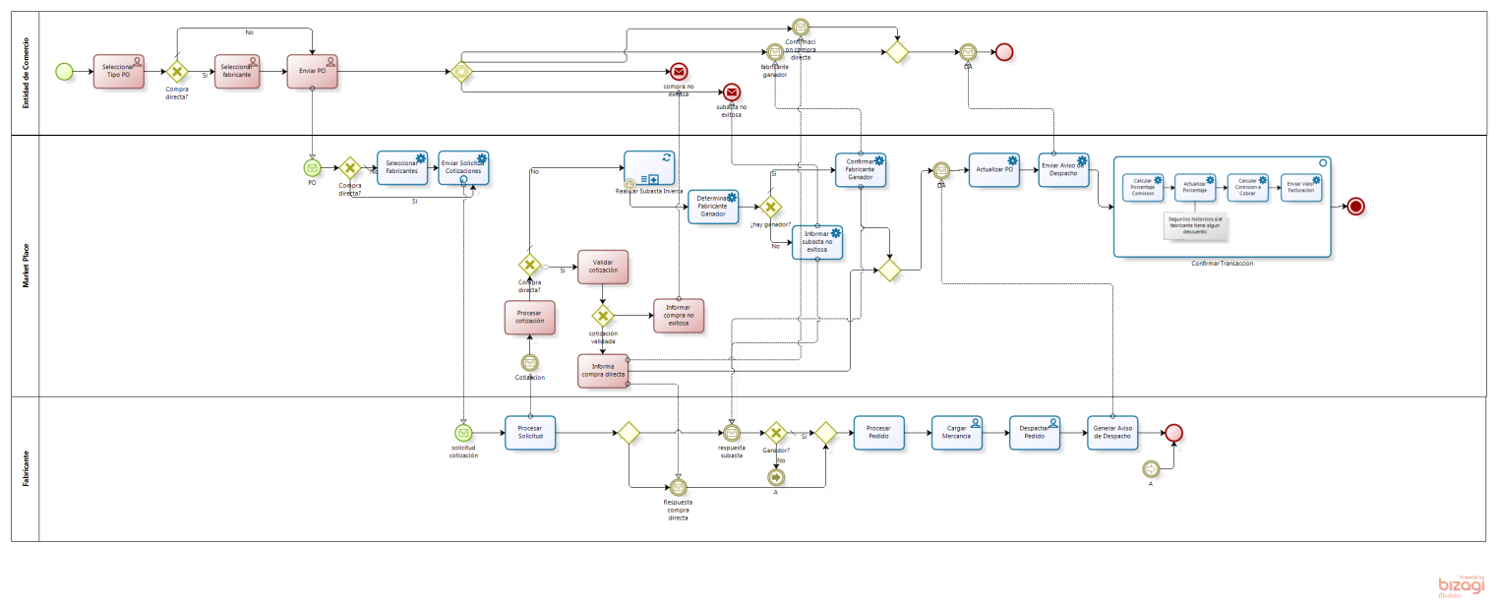

Ilustración 4. Proceso de Procesamiento de Orden de Compra

1. La entidad de Comercio ingresa en el portal del MarketPlace y selecciona el tipo de PO que desea realizar (compra directa a un fabricante específico o subastar inversa).
2. Si es compra directa, selecciona el fabricante al cual desea hacerle la orden de compra.
3. Posteriormente envía un mensaje tipo PO al MarketPlace. Este mensaje contiene los productos requeridos, cantidades, fecha esperada de entrega, fecha máxima de realización de subasta, prioridad para seleccionar el ganador de la subasta, entre otros detalles.
4. El sistema de información POManager, recibe la orden de compra y la registra.
5. Una vez se ha registrado la PO, el sistema TransactManager se encarga de crear la subasta correspondiente.
6. Una vez se registra la PO, se consulta en el CRM los fabricantes que pueden satisfacer uno o más productos de la orden y, posteriormente, se les replica la PO y la información de la subasta correspondiente solicitando ofertar.
7. Si un fabricante desea ofertar, debe ingresar en el portal y especificar el precio unitario de cada producto que puede satisfacer junto con la fecha de entrega del pedido global.
8. El MarketPlace valida si la cotización enviada por el fabricante es compra directa o subasta inversa.
9. Si es compra directa, se valida si la cotización satisface la orden de compra. Si es válida, se informa al fabricante para que genere el despacho.
10. Una vez se ha cumplido la fecha máxima de subasta especificada en la orden de compra, la subasta se cierra y se selecciona el (los) fabricante(s) ganador(es).
11. Si no es compra directa, para determinar el fabricante ganador, se tiene en cuenta la preferencia del comercio respecto a precio y fecha entrega. Adicionalmente, si se requiere, se tiene en cuenta la calificación de los fabricantes que participan de la subasta. De igual manera, el fabricante no puede encontrarse como moroso en el sistema de facturación.
12. Una vez identificado el fabricante ganador, se actualiza el estado tanto de la subasta como de la PO y se envía un correo electrónico tanto al comercio como al fabricante informándole.
13. El fabricante procede a procesar el pedido y una vez lo tiene listo realiza las siguientes operaciones:

* Carga la mercancía en los camiones.
* Despacha los camiones a la dirección de la entidad de comercio que referencio en la PO (Shippingaddress).
* Genera un aviso de despacho (DA) a la entidad de comercio a través del portal del MarketPlace. En el aviso de despacho va información como:
  + Cantidades despachadas
  + Fechas y hora estimada de llegada de los camiones
  + Monto de la operación
  + Identificación de los camiones

1. El MarketPlace recibe el DA y actualiza el estado de la PO a “despachada” y replica el DA al comercio.
2. Posteriormente, se consulta en el CRM el porcentaje de comisión pactado con el fabricante, el cual se multiplica por el monto de la operación. De esta manera obtiene la comisión a cobrar por mediar en la operación, el cual es informado al sistema de facturación para que se registre la transacción en la cuenta de facturación del fabricante.

Tabla 6. Actividades del proceso de Procesamiento de Orden de Compra

| **Nombre** | **Descripción** |
| --- | --- |
| Enviar PO | El comercio envía la PO al MarketPlace. En el mensaje se indica el tipo de PO enviado (Compra directa o Subasta inversa) |
| Seleccionar Tipo PO | Se selecciona el tipo de orden de compra. Compra directa a un fabricante favorito o compra a través de la subasta inversa |
| Seleccionar fabricantes | Se seleccionan los fabricantes que cumplen con las peticiones del PO. (subasta inversa) |
| Seleccionar fabricante | El comercio selecciona un fabricante de su preferencia al cual se le realizará el pedido (compra directa). |
| Enviar solicitud cotización | A cada fabricante seleccionado se le envía la solicitud de una cotización para el PO. |
| Calcular overhead | Cálculo de los costos adicionales de una orden de compra para las transacciones internacionales. |
| Realizar subasta inversa | Este subproceso hace que se active un proceso de subasta inversa por un tiempo calculado a partir de la orden de compra. Cada fabricante puede hacer una oferta siempre y cuando sea mejor que la que vaya ganando de momento. Cada vez que un fabricante hace una mejor oferta, se notifica a los demás fabricantes. |
| Determinar fabricante ganador | Se escoge automáticamente al fabricante ganador teniendo en cuenta el resultado de la subasta inversa. |
| Informar subasta no exitosa | Si la subasta no tuvo resultados exitosos, se le informa al comercio que no se pudo satisfacer su PO. |
| Confirmar fabricante ganador | Se envía una notificación a los fabricantes para que sepan si fueron escogidos o rechazados. |
| Actualizar PO | Se modifica el estado del PO, una vez tiene una orden de despacho. |
| Enviar aviso de despacho | Se le envía el aviso de despacho generado por el fabricante al Comercio. |
| Confirmar transacción | Confirma la transacción al sistema de facturación para realizar el cobro. |
| Consultar porcentaje comisión | Se consulta en la base de datos del CRM la comisión pactada con el fabricante. |
| Actualizar porcentaje | Según los históricos, si el fabricante tiene algún descuento. |
| Calcular comisión a cobrar | Se multiplica el monto de la operación por el porcentaje. |
| Enviar valor a facturación | Se le envía el valor de la operación a facturación. |
| Procesar solicitud | El fabricante procesa el PO, para generar una respuesta. |
| Procesar Cotización | Valida si la cotización enviada por el fabricante es compra directa o subasta inversa. |
| Validar Cotización | Valida si la cotización satisface la orden de compra |
| Informa Compra Directa | Informa al comercio que la orden de compra ha sido gestionada por el fabricante de su preferencia. |
| Informa Compra no exitosa | En caso de que la orden de compra no sea satisfecha por el fabricante se notifica al comercio. |
| Procesar pedido | El fabricante alista los productos del PO. |
| Cargar mercancía | El fabricante carga la mercancía en los camiones. |
| Despachar pedido | El fabricante envía los camiones al comercio, para que los productos sean entregados. |
| Generar aviso de despacho | El fabricante envía la orden de despacho al MarketPlace. |

* + 1. **Realización de Subasta Inversa**

El proceso de subasta inversa se crea con el fin de mejorar el proceso de PO, para crear más competencia entre los fabricantes y poder llegar al comerciante con mejores ofertas, en el diagrama se muestran las nuevas actividades en color rojo:

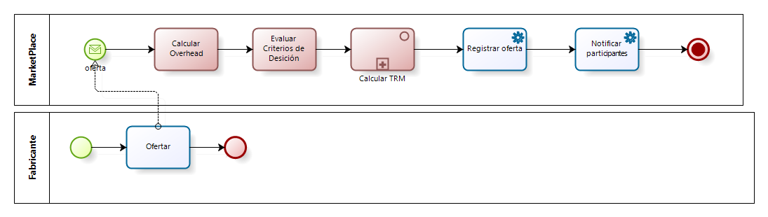

Ilustración 7. Proceso de Procesamiento de Aviso de Devolución (RMA)

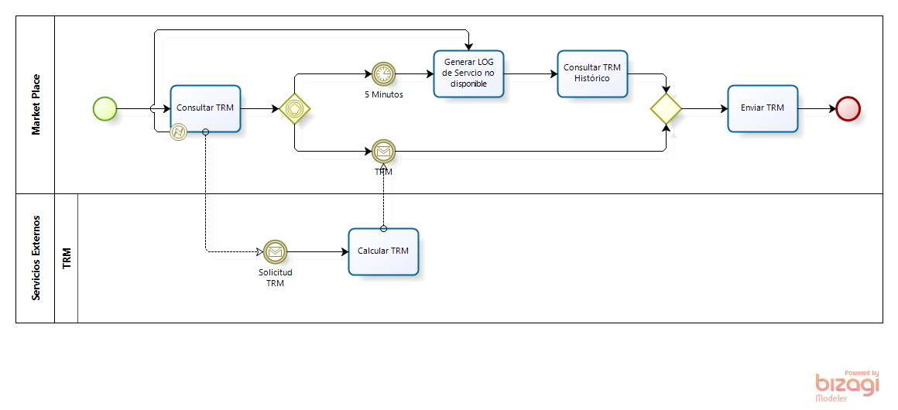

Ilustración 8. Subproceso de Cálculo de la TRM

1. Un fabricante realiza una oferta a una subasta que se encuentra en curso.
2. El MarketPlace calcula el overhead de tiempo y costo de la oferta recibida y evalúa los criterios de decisión de acuerdo al resultado.
3. Se realiza el cálculo del TRM basados en el fabricante que envió la oferta.
4. Se registra la oferta realizada en la subasta y se notifica a los participantes de la misma.

Tabla 9. Actividades del proceso de Realización de Subasta Inversa

| **Nombre** | **Descripción** |
| --- | --- |
| Ofertar | El fabricante hace una oferta a la subasta. |
| Registrar oferta | El MarketPlace registra una oferta hecha en el manejador de ofertas. |
| Calcular overhead | Se calcula el overhead de tiempo y costo de acuerdo a la ubicación del comercio y el fabricante. |
| Evaluar criterios de decisión | Se realiza una evaluación con el fin de definir la mejor oferta. |
| Notificar participantes | Se notifica a los participantes de la subasta, cual es la nueva mejor oferta. |
| Consultar TRM | Se realiza la consulta del TRM. |
| Generar LOG de Servicio no disponible | Se genera un log de error cuando el servicio de consulta del TRM no está disponible. |
| Consultar TRM Histórico | Se consulta un histórico del TRM cuando el servicio no está disponible. |
| Enviar TRM | Se envía el TRM obtenido. |

* + 1. **Replicación del PRICAT**

El proceso de Replicación del PRICAT funciona de la siguiente manera, en el diagrama se muestran las nuevas actividades en color rojo:

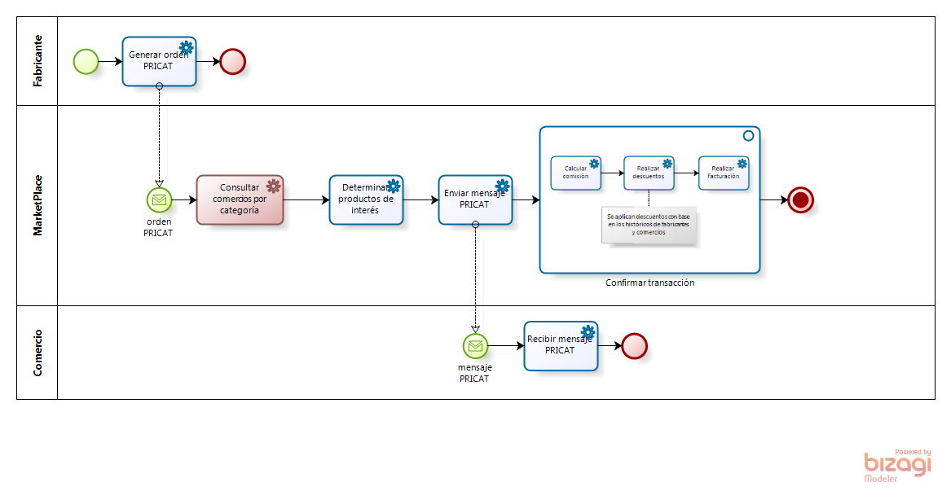

Ilustración 5. Proceso de Replicación del PRICAT

1. La entidad fabricante ingresa al portal del MarketPlace y envía un mensaje tipo PRICAT.
2. Se consulta dentro del CRM los comercios que corresponden a la categoría en alguno de los productos del catálogo recibido.
3. Una vez identificadas las entidades de comercio, se procede a notificar a las mismas los productos del PRICAT de su interés. Adicionalmente, se le envía al comercio un correo electrónico informándole que tiene nuevos productos para comprar disponibles.
4. Posteriormente, se consulta en el CRM el monto de comisión a cobrar al cliente y se envía el cargo de la comisión a cobrar al sistema de facturación.

Tabla 7. Actividades del proceso de Replicación del PRICAT

| **Nombre** | **Descripción** |
| --- | --- |
| Generar orden PRICAT | La entidad fabricante genera un mensaje PRICAT. |
| Consultar comercios por categoría | El sistema determina los comercios interesados en conocer los productos de la orden PRICAT. |
| Determinar productos de interés | El sistema determina los productos de interés para cada comercio y configura las ordenes PRICAT para cada uno de ellos. |
| Enviar mensaje PRICAT | El sistema notifica a los comercios interesados. |
| Calcular comisión | El sistema calcula la comisión a cobrar al fabricante y los comercios, para ello consulta el CRM. |
| Realizar descuentos | Se aplican descuentos con base a los históricos de fabricantes y comercios. |
| Realizar facturación | El sistema genera los cargos por el servicio a cada entidad dentro del sistema de facturación, a través de un mensaje en Batch. |
| Recibir mensaje PRICAT | El comercio recibe la orden PRICAT. |

* + 1. **Facturación y Confirmación de Pagos**

Se propone modificar el proceso de Facturación de la siguiente manera, en el diagrama se muestran las nuevas actividades en color rojo:

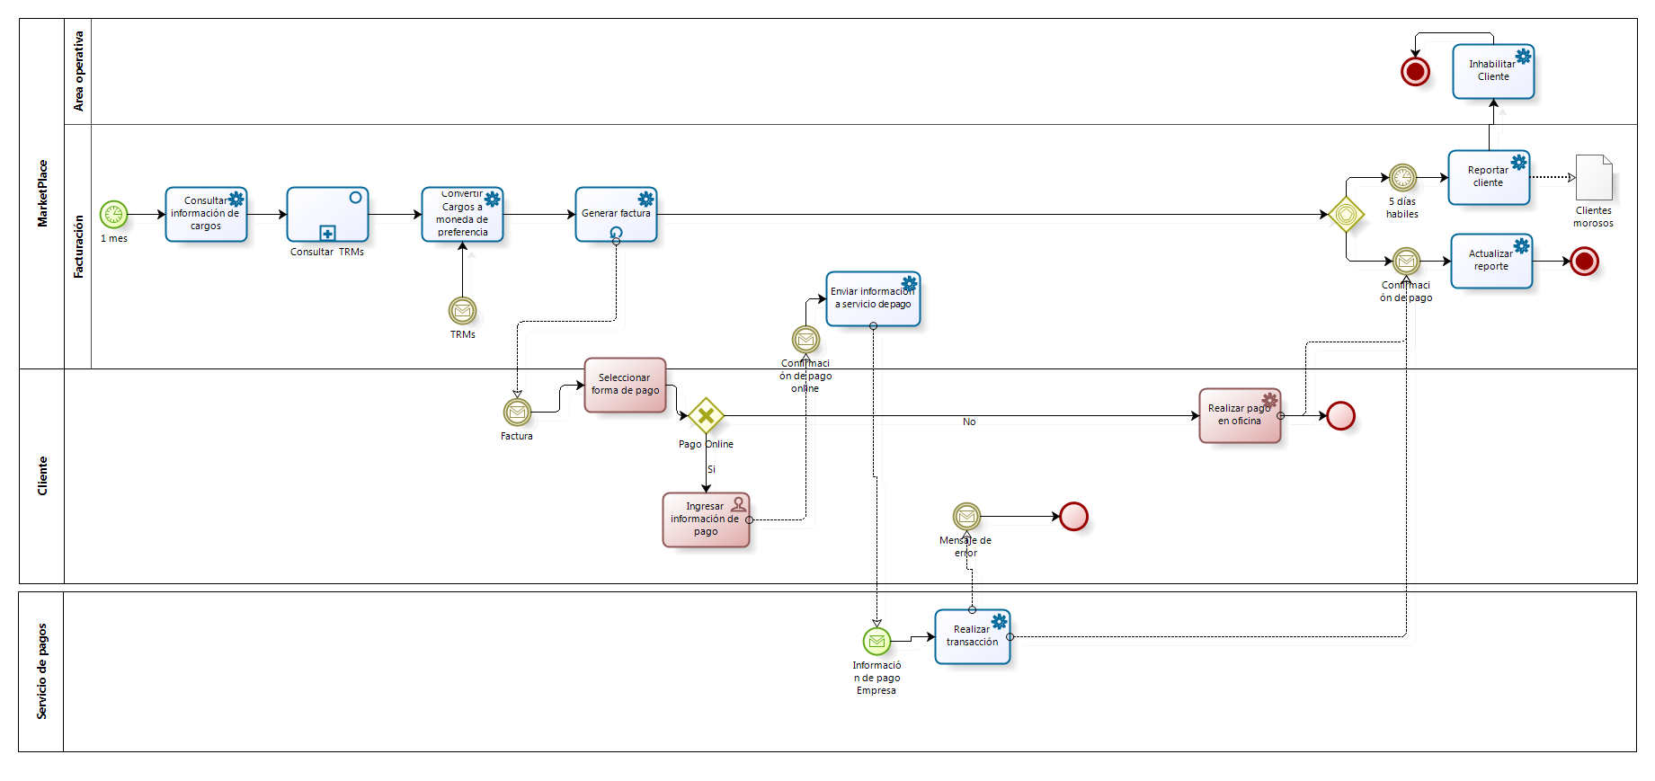

Ilustración 9. Proceso de Facturación y Confirmación de Pagos

1. Cada mes, el área de facturación del MarketPlace ejecuta el proceso de facturación, toma la TRM de preferencia del cliente y hace la conversión para generar las facturas que describe los cargos por comisión que debe pagar cada entidad registrada frente al MarketPlace.
2. Las facturas se generan en formato PDF y son enviadas vía correo electrónico a los clientes.
3. Adicionalmente, los clientes pueden consultar las facturas a través del portal del MarketPlace.
4. Las entidades pueden realizar el pago en línea atreves del portal del MarketPlace.

Tabla 10. Actividades del proceso de Facturación y Confirmación de Pagos

| **Nombre** | **Descripción** |
| --- | --- |
| ConsultarInformación de cargos | La información de los cobros de comisión que debe pagar una entidad específica registrada en el MarketPlace es recolectada |
| Calcular TRMs | Consulta la TRM para la moneda de preferencia de la entidad. |
| Convertir Cargos a moneda de preferencia | Convertir moneda de preferencia del cliente |
| GenerarFactura | Se genera la factura con los cobros estipulados, dependiendo de la tarifa diferencial que se tiene para el cliente. |
| Seleccionar forma de pago | Se determina la forma en que se va realizar el pago |
| Ingresarinformación de pago | El cliente ingresa al sistema de pagos del MP y completa la los datos para la realización del pago y confirma el pago |
| Enviar información a servicio de pago | El área de facturación del MarketPlace envía la información del pago al sistema de pagos. |
| Realizartransacción | El sistema de pagos realiza la transacción y notifica al área de facturación del MarketPlace la confirmación del pago. |
| Realizar Pago en oficina | El cliente realiza el pago en la oficina del banco personalmente. |
| Actualizarreporte | Se actualiza el reporte de la vista 360° del cliente. |
| Reportarcliente | Si el cliente ha incumplido con su pago, el área de facturación reporta al área operativa del MarketPlace la información del cliente. |
| Inhabilitarcliente | El área operativa de la organización, inhabilita al cliente para que deje de recibir los servicios a los que tiene derecho por estar registrado frente al MarketPlace |

* + 1. **Actualización de Cuenta de Cliente**

El proceso de actualización de la cuente de cliente funciona de la siguiente manera, en el diagrama se muestran las nuevas actividades en color rojo:

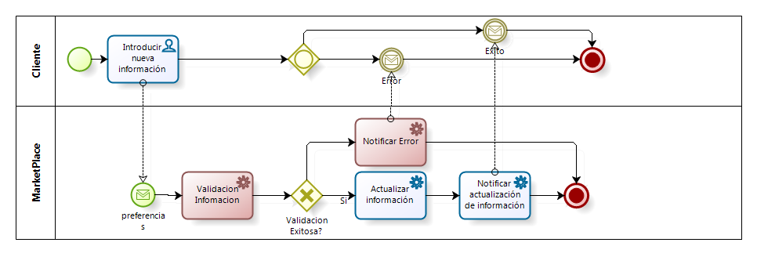

Ilustración 10. Proceso de Actualización de Cuenta de Cliente

1. La entidad procede a introducir las nuevas preferencias en el MarketPlace.
2. El MarketPlace recibe la nueva información la válida y si los datos son correctos la carga en el CRM.
3. Una vez actualizada la información, procede a notificar de la actualización al comercio.
4. En caso de que la validación de los datos no sea exitosa se notifica el error al comercio.

Tabla 11. Actividades del proceso de Actualización de Cuenta de Cliente

| **Nombre** | **Descripción** |
| --- | --- |
| Introducirnuevainformación | El cliente introduce, en línea, su nueva información respecto a su cuenta. |
| Validación información | Se valida la información recibida por el cliente |
| Actualizarinformación | El sistema actualiza la información del cliente. |
| Notificaractualización de información | El sistema notifica por medio de e-mail la actualización de la información del cliente. |
| Notificar error | El sistema notificaal cliente el error presentado |

* + 1. **Gestión de Calificación**

El proceso de gestión de calificación considera la posibilidad de calificar a los demás clientes en las operaciones que se hayan realizado con ellos, de igual manera permite consultar las calificaciones de todos los miembros del MarketPlace ya sean otros clientes o el mismo MarketPlace. Este proceso funciona de la siguiente manera:

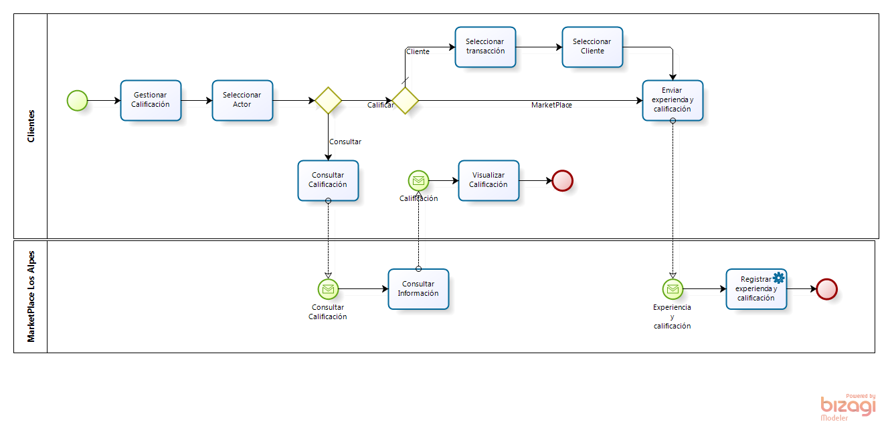

Ilustración 11. Proceso de Gestión de Calificación

1. Un cliente (comercio o productor) selecciona la opción de gestionar las calificaciones ya sea para consultar su propia calificación o para calificar a una entidad (MarketPlace o cliente).
2. Si el cliente desea calificar a una entidad, debe seleccionar el tipo de entidad, si es un cliente o el mismo MarketPlace, en caso que se trate de un cliente debe seleccionar la transacción sobre la cual desea calificarlo, de esta manera se garantiza que no se esté calificando a un cliente con el cual no se ha realizado un negocio.
3. El cliente determina su calificación y experiencia y la información es enviada por el sistema al MarketPlace para que sea registrada y almacenada.
4. En caso de que un cliente desee consultar su calificación simplemente envía un mensaje al MarketPlace por medio de su interfaz y este último le responde con la información solicitada una vez la ha consultado en su base de datos y generado de una manera adecuada.

Tabla 12. Actividades del proceso de Gestión de Calificación

| **Nombre** | **Descripción** |
| --- | --- |
| Gestionar Calificación | El cliente (comercio o productor) inicia la actividad de gestionar las calificaciones, ya sea para calificar a una entidad (cliente o MarketPlace) o para consultar sus calificaciones |
| Seleccionar Actor | El cliente selecciona el actor que desea calificar, este actor puede ser el MarketPlace o un cliente con el que ha realizado una transacción |
| Seleccionar Transacción | El cliente selecciona la transacción que desea calificar |
| Seleccionar Cliente | El cliente selecciona el cliente que quiere calificar |
| Enviar Experiencia y Calificación | Se califica la entidad y se envía la información de experiencia y calificación al MarketPlace para ser almacenada |
| Registrar Experiencia y Calificación | Se registra la experiencia y calificación en el sistema interno del MarketPlace |
| Consultar Calificación | El cliente consulta la calificación que se le ha sido asignada por los demás integrantes del MarketPlace |
| Visualizar Calificación | El cliente visualiza la información de la calificación por medio de la misma pantalla en la que realizo la consulta |

* + 1. **Generación de Informes Vista 360°**

La generación de informes en vista 360 funciona de la siguiente manera:

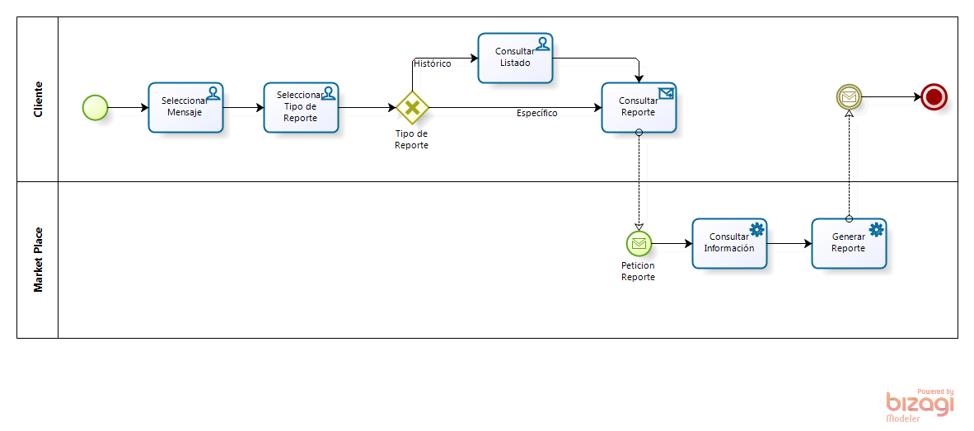

Ilustración 12. Proceso de Generación de Informes Vista 360°

1. La entidad fabricante o entidad de comercio ingresa al portal del MarketPlace y selecciona el tipo de mensaje del que quiere generar los informes.
2. A continuación la entidad fabricante o entidad de comercio selecciona el tipo de reporte que desea generar.
3. Si el tipo de reporte es histórico debe seleccionar el histórico de un listado con los parámetros ya definidos.
4. Posteriormente, se envía la solicitud del informe al MarketPlace, Posteriormente el MP recibe la solicitud, consulta la información y genera el reporte, que finalmente es enviado a quien lo solicitó.

**Nota Importante:** Se asume que ya existen en el MarketPlace procesos de Nivel 5 que almacenan información de auditoría tales como la fecha de las transacciones y el responsable, dicha información es la que se va a emplear para poder generar los informes de vista 360°.

Tabla 13. Actividades del proceso de Generación de Informes Vista 360°

| **Nombre** | **Descripción** |
| --- | --- |
| Seleccionar mensaje | La entidad fabricante o fabricante selecciona el tipo de mensaje del que quiere información. |
| Seleccionar tipo de reporte | La entidad fabricante o fabricante selecciona el tipo de reporte que desea, histórico o especifico. |
| Consultar listado | La entidad fabricante o fabricante establece los parámetros específicos para el reporte histórico. |
| Consultar reporte | Se envían todos los parámetros del informa para ser generado en MP |
| Consultar información | El MP realiza las consultas necesarias para la generación del informe |
| Generar reporte | Se crea y envía el reporte seleccionado a quien lo solicita a través de la plataforma MP |

* + 1. **Gestión de Reclamos de Facturación**

Los reclamos de facturación serán atendidos de la siguiente manera:

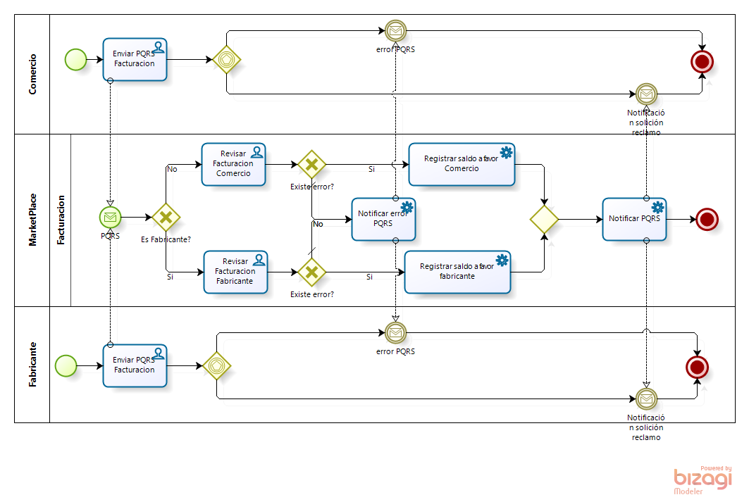

Ilustración 13. Proceso de Gestión de Reclamos de Facturación

1. El proceso de gestión de reclamos de facturación permite al comercio o fabricante generar un reclamo o queja acerca de la facturación.
2. El comercio o fabricante radica una queja o reclamo en la facturación.
3. El MarketPlace verifica si es un fabricante o comercio la entidad que genera el reclamo.
4. El MarketPlace realiza la respectiva verificación y confirma si existe o no error en la facturación. En caso de que exista un error en la facturación, se registra el saldo a favor del comercio o fabricante y se notifica a la entidad.

Tabla 14. Actividades del proceso de Gestión de Reclamos de Facturación.

| **Nombre** | **Descripción** |
| --- | --- |
| Enviar PQRS | El comercio o fabricante genera una queja o reclamo de facturación y espera una respuesta por parte del MarketPlace |
| Revisar Facturación Comercio | Se revisa la factura sobre la cual el comercio está generando una queja o reclamo. |
| Revisar Facturación Fabricante | Se revisa la factura sobre la cual el fabricante está generando una queja o reclamo. |
| Notificar error PQRS | Si no existe error en la facturación, se informa al comercio o fabricante. |
| Registrar saldo a favor Comercio | Si existe un error en la facturación se registra el saldo a favor del comercio. |
| Registrar saldo a favor Fabricante | Si existe un error en la facturación se registra el saldo a favor del fabricante. |
| Notificar PQRS | Se notifica el saldo a favor el comercio o fabricante. |

* + 1. **Gestión de Órdenes Incompletas**

Las ordenes incompletas son atendidas de la siguiente manera:

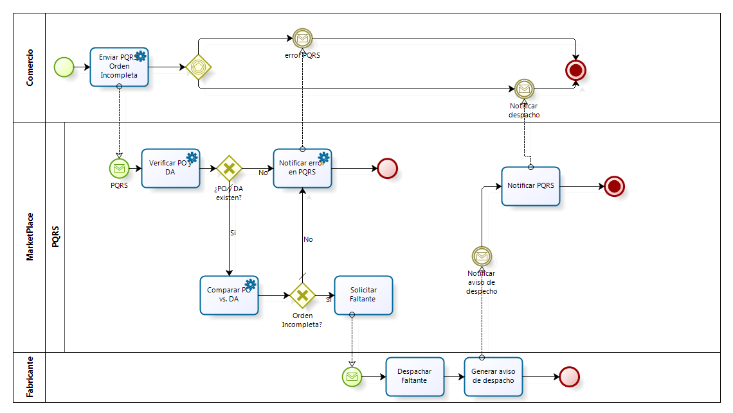

Ilustración 14. Proceso de Gestión de Órdenes Incompletas

1. El comercio ingresa al MarketPlace y genera una queja o reclamo, de inmediato el MarketPlace verifica la existencia de la orden de compra sobre la cual el comercio ha generado una queja o reclamo.
2. Si la orden de compra existe se procede a comparar la orden de compra contra la orden despachada.
3. Si la orden de compra difiere de la orden despachada entonces se solicita al fabricante el faltante de acuerdo a la orden de compra.
4. El fabricante alista el faltante de la orden de compra, lo despacha y genera la notificación de despacho.
5. Finalmente el MarketPlace notifica al comercio el envío de la parte faltante de la orden de compra.

Tabla 15. Actividades del proceso de Gestión de Órdenes Incompletas.

| **Nombre** | **Descripción** |
| --- | --- |
| Enviar PQRS | El comercio genera una queja o reclamo acerca de una orden incompleta. |
| Verificar PO y DA | Se verifica que exista la orden de compra y el despacho de la misma. |
| Notificar error en PQRS | Si no existen, se informa al comercio que la orden de compra sobre la cual está generando un reclamo, no existe. |
| Comparar PO vs DA | Compara la orden de compra contra el despacho de la misma |
| Solicitar Faltante | Si la orden de compra se encuentra incompleta se solicita el faltante al fabricante. |
| Despachar Faltante | El fabricante despacha el faltante de la orden de compra. |
| Generar aviso de despacho | El fabricante genera un aviso de despacho del faltante. |
| Notificar PQRS | Se notifica al comercio que el faltante ha sido despachado. |

* + 1. **Gestión de Órdenes Tardías**

El proceso de quejas y reclamos de órdenes tardías permite al comercio radicar una queja o reclamo acerca de la demora que ha tomado su solicitud. El proceso se describe a continuación:

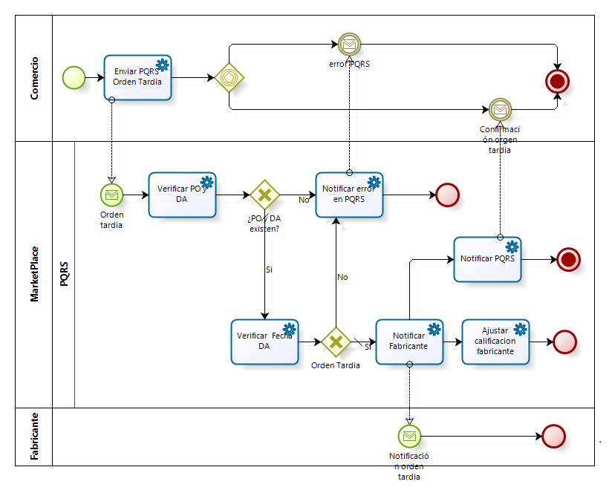

Ilustración 15. Proceso de Gestión de Órdenes Tardías

1. El comercio ingresa al MarketPlace y genera la queja o reclamo consistente en reportar la demora de una orden de compra.
2. El MarketPlace verifica la existencia de la orden de compra. Si la orden de compra no existe se notifica al comercio el error en la orden de compra sobre la cual se radicó una queja o reclamo.
3. Si la orden de compra si existe, se procede a verificar la fecha de despacho, a partir de la cual se calcula la fecha estimada de llegada, si se determina que la demora depende del fabricante, se notifica al fabricante y se ajusta la calificación del mismo. De igual manera se notifica al comercio de la acción tomada.

Tabla 16. Actividades del proceso de Gestión de Órdenes Tardías.

| **Nombre** | **Descripción** |
| --- | --- |
| Enviar PQRS Orden Tardía | El comercio genera una queja o reclamo acerca de una orden tardía. |
| Verificar PO y DA | Se verifica que exista la orden de compra y el despacho de la misma. |
| Notificar error en PQRS | En caso de no existir la orden de compra, se notifica al comercio que la orden de compra por la cual está generando un reclamo no existe. |
| Verificar Fecha DA | Verifica la fecha de despacho y calcula la posible fecha de llegada |
| Notificar fabricante | Si se determina que la orden es tardía se notifica al fabricante. |
| Notificar PQRS | Se informa al comercio que la orden es tardía y la nueva fecha de posible llegada |
| Ajustar calificación fabricante | Si se determina que el fabricante demoró el envío, se ajusta la calificación al fabricante. |

* + 1. **Implementación del Service Level Agreement (SLA) en la atención y Solución de Reclamos**

El proceso de implementación de SLA se describe a continuación:

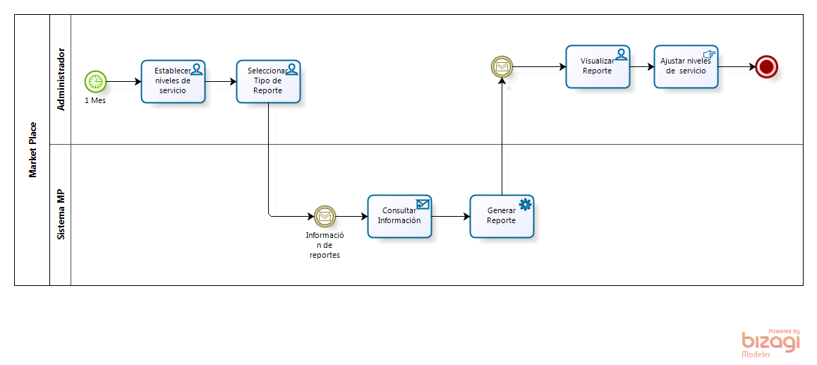

Ilustración 16. Proceso de SLA en la Atención y Solución de Reclamos

1. Cada mes el administrador del MarketPlace ejecuta el proceso de SLV *(ServiceLevelAgreement),* el cual establece los niveles de servicio frente a los registros de gestión de solicitudes post-venta. Una vez establecido el nivel de servicio se selecciona un tipo de reporte que es enviado al sistema del MarketPlace.
2. El sistema del MarketPlace recibe este mensaje, luego consulta la información relacionada al reporte.
3. Se genera un reporte que es enviado al administrador del MarketPlace el cual recibe el mensaje visualiza el reporte finalmente se ajusta el nivel de servicio.

Tabla 17. Actividades del proceso de SLA en la Atención y Solución de Reclamos.

| **Nombre** | **Descripción** |
| --- | --- |
| Establecer niveles de servicio | El administrador del MarketPlace cada mes establece los niveles de servicio |
| Seleccionar tipo de reporte | Selecciona un tipo de reporte (*Peticiones, Quejas y*  *Reclamos)* para ser enviado al sistema del MarketPlace. |
| Consultar información | Recibe un mensaje con la información de reportes y consulta la información del reporte |
| Generar reporte | Se genera el reporte que se le envía al administrador del MarketPlace. |
| Visualizar reporte | Recibe y visualiza el reporte enviado desde el sistema del MarketPlace |
| Ajustar niveles de servicio | El administrador del MarketPlace ajusta los niveles de servicios |

* + 1. **Gestión de Anulaciones de Órdenes de Compra que aún no han sido despachadas**

El proceso de anulaciones de órdenes de compra permite al comercio generar una solicitud de anulación, la cual se hará efectiva siempre y cuando el fabricante no haya realizado el despacho de la orden.

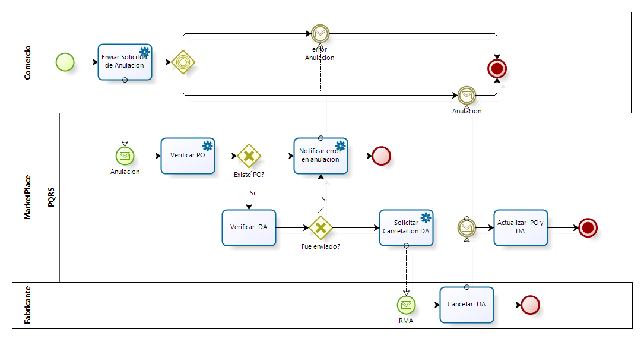

Ilustración 17. Proceso de Gestión de Anulaciones de órdenes de compra que aún no han sido despachadas.

1. El comercio genera una solicitud de anulación de orden de compra.
2. El MarketPlace verifica la existencia de la orden de compra.
3. Si la orden de compra existe se verifica si el fabricante ha despachado la orden de compra.
4. Si la orden no ha sido despachado se inicia la cancelación. Posteriormente se actualiza la orden de compra.

Tabla 18. Actividades del proceso de Gestión de Anulaciones de órdenes de compra que aún no han sido despachadas.

| **Nombre** | **Descripción** |
| --- | --- |
| Enviar solicitud de anulación | El comercio genera una solicitud de anulación de una orden de compra. |
| Verificar PO | Se verifica la existencia de la orden de compra. |
| Verificar DA | Si existe la orden de compra se verifica el despacho de la orden de compra. |
| Notificar error en anulación | Si no existe la orden de compra se notifica al comercio. |
| Solicitar cancelación DA. | Si no se ha realizado el despacho se solicita la cancelación ante el fabricante |
| Cancelar DA. | El fabricante cancela la orden de compra |
| Actualizar PO y Da. | Se actualiza la orden de compra y el despacho y se notifica al comercio. |

* 1. **arquitectura datos**

Algunos de los problemas recurrentes en los sistemas actuales se encuentran a nivel de datos, es decir, al realizar el análisis de un sistema se encuentra que los datos de una misma entidad de negocio son modificados por diferentes aplicaciones y/o servicios dentro del sistema, o se replican a través del sistema, no tienen integridad, son ambiguos o se encuentran subutilizados. Esto conlleva a que eventualmente se generen inconsistencias en los datos, lo cual no solo genera insatisfacción en cliente final, sino que también impacta en la visión global de los usuarios ante el sistema.

Despues de realizar el análisis de las estructuras de datos en el MarketPlace de los Alpes actual se ha encontrado lo siguiente:

* **Gobernabilidad:** No presenta problemas en la gobernabilidad de los datos, es decir, los datos de una entidad de negocio son creados por un único sistema.
* **Replicación:** La información de los clientes no se encuentra replicada a lo largo del sistema
* **Integridad:** La integridad de los datos esta asegurada; no hay procesos o actividades que puedan degradar los datos o causar inconsistencias en los mismos.
* **Ambigüedad:** No existe ambigüedad en los datos.
* **Subutilización**: Actualmente todas las entidades están siendo usadas por algún sistema, por esta razón no están siendo subutilizadas

Este esquema de datos esta alineado con el modelo unificado de negocio que existe actualmente en el MarketPlace y que se desea mantener en la arquitectura objetivo, además que facilita de manera considerable la inclusión de las nuevas entidades de negocio y la determinación de las relaciones entre ellas y las entidades y aplicaciones ya existentes

El previo análisis de los procesos del sistema a llevado a la necesidad de la creación de nuevas entidades de negocio que interactuaran con las aplicaciones existentes y nuevas para soportar los nuevos requerimientos y motivadores del negocio.

A continuación se describe las entidades de negocio que se necesitaran en la arquitectura objetivo del MarketPlace de los Alpes

|  |  |  |
| --- | --- | --- |
| **Nombre** | **Descripción** | **Principales cambios en el TO-BE** |
| **MarketPlace** | Representa un cliente del MarketPlace que presenta interés en ofrecer productos a los comerciantes. | Esta entidad se mantiene como esta para ser utilizada en el TO-BE |
| **Cliente** | Representa un cliente genérico que se inscribe en el sistema. | Esta entidad debe ser modificada para adaptarse a los clientes internacionales |
| **Fabricante** | Representa un cliente del MarketPlace que presenta interés en ofrecer productos a los comerciantes. Crea y comercializa los productos pedidos dentro del PO. | Esta entidad debe ser modificada para adaptarse a los fabricantes internacionales |
| **Comercio** | Representa un cliente del MarketPlace que presenta interés en comprar productos de los fabricantes. | Esta entidad debe ser modificada para adaptarse a los comercios internacionales |
| **Contacto** | Representa una persona que se encarga de ser el contacto entre un comercio o fabricante y el MarketPlace. | Esta entidad se mantiene como esta para ser utilizada en el TO-BE |
| **CuentaFacturacion** | Representa una cuenta de facturación que se crea una vez un cliente es aceptado en el sistema. | Esta entidad se mantiene como esta para ser utilizada en el TO-BE |
| **Transaccion** | Representa una transacción que se carga a la cuenta de facturación de un cliente. | Esta entidad se mantiene como esta para ser utilizada en el TO-BE |
| **SolicitudRegistro** | Representa una solicitud de registro al MarketPlace hecha por un cliente. | Esta entidad se mantiene como esta para ser utilizada en el TO-BE |
| **Documento** | Representa los documentos de soporte que se entregan con la solicitud. | Esta entidad se mantiene como esta para ser utilizada en el TO-BE |
| **OrdenCompra** | Representa una orden de compra (PO) enviada desde un comercio para realizar una compra al fabricante que gane la subasta inversa. | Esta entidad debe modificarse para soportar ordenes de compra que serán a nivel internacional |
| **Producto** | Representa un producto genérico perteneciente a un cliente. | Esta entidad debe modificarse para relacionar un producto a una categoría |
| **Item** | Representa un ítem incluido en una orden de compra. El ítem se encuentra asociado a un producto e indica la cantidad de este producto que se desea adquirir. | Esta entidad se mantiene como esta para ser utilizada en el TO-BE |
| **AvisoDespacho** | Representa un mensaje de aviso de despacho (DA), el cual se envía desde un fabricante hacían un comercio cuando se envían los productos solicitados en una orden de compra | Esta entidad se mantiene como esta para ser utilizada en el TO-BE |
| **Subasta** | Representa una subasta que se inicia a una PO recibida de un comercio. | Esta entidad se mantiene como esta para ser utilizada en el TO-BE |
| **Oferta** | Representa una oferta realizada sobre una subasta específica. | Esta entidad se mantiene como esta para ser utilizada en el TO-BE |
| **OrdenDevolucion** | Representa una orden de devolución de productos desde un comercio a un fabricante por ser defectuosos. | Esta entidad se mantiene como esta para ser utilizada en el TO-BE |
| **Catalogo** | Representa una orden de catálogo de productos de un fabricante. A raíz de la orden, se propagan los productos de interés a los comercios. | Esta entidad debe ser modificada para incluir la categoría de productos que mas adelanta se usara en la replicación del catalogo hacia los clientes. |
| **Categoría** | Representa los grupos de productos que puede comercializar un fabricante o adquirir un comercio. | Entidad nueva que contendrá las distintas categorías disponibles |
| **TRM** | Representa la tasa representativa del mercado para una moneda en una fecha específica. | Entidad nueva la cual mantendrá un histórico de las TRM |
| **Reclamos** | Representa un reclamo registrado por el cliente acerca de facturación, ordenes incompletas, ordenes tardías. | Entidad nueva en la que se almacenara los reclamos de los clientes |
| **Calificacion** | Representa la entidad de las calificaciones de un cliente dentro de una transacción | Entidad nueva en la que se almacenara las calificaciones de las transacciones |
| **Log** | Representa que se realiza para almacenar el resultado de las transacciones hechas dentro del MarketPlace | Entidad nueva que almacenara el histórico de todas las operaciones realizadas. |

A continuación se muestra el modelo ontológico de relación entre las entidades del MarketPlace



* 1. **arquitectura aplicaciones**

Tomando como base las aplicaciones existentes en el AS-IS del MarketPlace, estas se emplearan para incluir, modificar o eliminar funcionalidades, además se añadirán dos nuevas aplicaciones.

A continuación se describe y se hace un breve en resumen de los principales cambios realizados en las aplicaciones para soportar el negocio y los datos del TO-BE propuesto.

|  |  |  |
| --- | --- | --- |
| **Nombre** | **Descripción** | **Principales cambios en el TO-BE** |
| **RiskQualification-System** | Consolidar y calcular el riesgo de una empresa a partir de la existencia en Confecamaras, calificación de Datacrédito y listas negras (Clinton y antilavado). | Esta aplicación se mantiene como esta para ser utilizada en el TO-BE |
| **CRM** | Manejar las relaciones con los clientes que fueron registrados y con los que no fue posible realizar esta acción. Administra las preferencias de los clientes. | Se modifica para incorporar nuevas funcionalidades de negocio en los subprocesos: Registro de clientes, Procesar órdenes de compra y Servicios sobre clientes. |
| **TransactManager-System** | Soporta la operación de mediación de mensajes del MarketPlace. Además, genera y selecciona el fabricante ganador en la subasta inversa. | Se modifica para incluir nuevas funcionalidades del subproceso de Facturación. |
| **BillingCharges-System** | Generar y adminstrar el proceso defacturación por comision realizada para cada cliente del MarketPlace. | Se modifica para incluir nuevas funcionalidades para el subproceso de Servicio sobre clientes |
| **POManager** | Se encarga de registrar todas las órdenes de compra que ingresan al sistema para darles seguimiento. | Se modifica para incluir nuevas funcionalidades para los subprocesos: Procesar órdenes de compra, Servicios sobre clientes. |
| **BAM** | Generar reportes y realizar monitoreo en tiempo real de la actividad diaria del marketPlace | Se eliminan funcionalidades de los subprocesos: registro de clientes, procesar órdenes de compra, Procesamiento PRICAT, RMA y Facturación. Se incluyen funcionalidades del subproceso de servicios sobre clientes. |
| **AuditApplicationSystem** | Realizar funciones de auditoría sobre las actividades del marketPlace | Se eliminan las funcionalidades de los diferentes subprocesos, no contiene una funcionalidad de negocio. |
| **WebDocumentManagement** | Administrar el manejo de bases documentales del MarketPlace y permitir opciones de consulta, recuperación y almacenamiento de documentos | Se eliminan algunas de las funcionalidades del subproceso de registro de clientes |
| **BackUpManagement-System** | Soporta las actividades de respaldo de información del MarketPlace | Se eliminan las funcionalidades de los diferentes subprocesos, no contiene una funcionalidad de negocio. |
| **SSO Authentication** | Permite el inicio de sesión a partir de un único punto. | Esta aplicación se mantiene como esta para ser utilizada en el TO-BE |
| **International Risk Qualification System** | Permite consultar información de entidades fuera de Colombia | Aplicación nueva responsable de funcionalidades en el subproceso de registro de clientes. |
| **TRM System** | Permite administrar las tasas representativas del mercado para todo lo relacionado con la conversión de monedas locales | Aplicación nueva responsable de funcionalidades en los subprocesos: Procesar órdenes de compra, Facturación |
| **Payment System** | Permite realizar pagos a nivel internacional | Aplicación nueva responsable de funcionalidades en el subproceso de Facturación |

* 1. **arquitectura tecnológica**

Con el fin de dar soporte a las aplicaciones, procesos y requerimientos, a continuación se presenta una vista con las plataformas con las cuales la organización debe contar para arquitectura tecnológica.

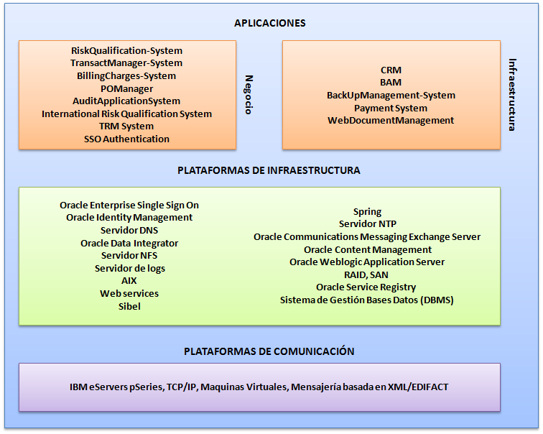

Figura 1. Arquitectura de Tecnología

El análisis correspondiente de las plataformas de infraestructura de la arquitectura de tecnología se muestra a continuación:

Tabla 4. Plataformas de Tecnología

| **Nombre** | **Descripción** | **Objetivo** |
| --- | --- | --- |
| **Oracle Enterprise Single Sign On (SSO)** | Único punto de entrada al sistema del MarketPlace. | Habilitar al usuario el acceso a los recursos del sistema. |
| **Oracle Identity Management (SSO, Role Based Access Control)** | Sistema que se encarga de controlar los accesos a las funcionalidades del sistema en base a roles. | Administrar la autorización a accesos de los diferentes recursos del sistema. |
| **Servidor DNS** | Servidor que se encarga de resolver los nombres en IPs. | Resolver nombres en direcciones IP |
| **Oracle Data Integrator (ETL)** | Plataformas para almacenamiento de información analítica para la generación de reportes e indicadores. | Almacenar y extraer los datos del sistema para generar diferentes reportes e indicadores |
| **NFS, Servidor de logs** | Registro de información de auditoría sobre las acciones de los usuarios. | Mantener registros de las acciones realizadas por los clientes |
| **AIX (SO)** | Sistema operativo para soporte de los diferentes sistemas de la empresa. | Dar operatividad y acceso a diferentes recursos, funcionalidades y sistemas |
| **Web services (SOA)** | Consumo de servicios para soporte de las funcionalidades de la empresa. | Dar soporte a los requisitos del negocio permitiendo una alta integración entre diferentes sistemas |
| **Siebel (CRM)** | Plataforma para administración de usuarios y preferencias. | Gestión de la organización basada en la orientación centrada en el cliente |
| **Spring** | Administración de transacciones. | Alcanzar un alto nivel de integridad y consistencia de datos |
| **Servidor NTP** | Sincronización de elementos de infraestructura. | Sincronizar los relojes de los diferentes sistemas |
| **Servidor Mail** | Envío de correo. | Comunicación directa a través de correos electrónicos a los usuarios |
| **Oracle Content Management (Servidor de almacenamiento)** | Servidor para almacenar los archivos digitales. | Reducir el uso del papel |
| **Oracle Weblogic Application Server (Servidor Aplicaciones)** | Contenedor de aplicaciones. | Gestionar las aplicaciones de funciones de negocio, servicios, acceso a datos. |
| **RAID, SAN (Arreglo de discos)** | Para servicios de disponibilidad (backups y recuperación efectiva). | Disponer y recuperar información de las copias de seguridad |
| **Oracle Communications Messaging Exchange Server (Motor de encriptación)** | Para asegurar los protocolos de comunicación entre los clientes y las aplicaciones. | Comunicarse frente a los diferentes sistemas empleando protocolos encriptados estándar para cada uno. |
| **Oracle Service Registry (Service Registry)** | Directorio de registro de servicios para localización desacoplada y reutilizable. | Almacenar la especificación de los servicios para que puedan ser utilizados por los usuarios. |
| **Servidor DBMS** | Plataforma de procesamiento de consultas de información en los archivos y bases de datos. | Obtener información para generar informes que ofrezcan una vista 360° del cliente |

Con el fin de dar cumplimiento con la implementación de los motivadores de negocio, se requiere satisfacer los siguientes requerimientos no funcionales:

* Procesamiento y optimización de consultas para implementar una vista 360° del cliente donde se generan una gran cantidad de reportes.
* La comunicación debe ser estandarizada para facilitar el crecimiento y adaptación del MarketPlace en más países.
* Permite soportar la posibilidad de adjuntar comprobante de pago de los bancos en el proceso de pago en línea.

Para satisfacer los requerimientos no funcionales a continuación se describe las plataformas involucradas:

Tabla 5. Plataformas involucradas en el To-Be

|  |  |  |
| --- | --- | --- |
| **PLATAFORMA CONSIDERADA TO-BE** | **DESCRIPCION** | **MOTIVADORES NEGOCIO / REQUERIMIENTO / NECESIDAD** |
| **Mensajería estandar basada en XML/EDIFACT** | Estandar mundial con las normas relativas al intercambio electrónico de datos para la administración, comercio y transporte. | La comunicación debe ser estandarizada para facilitar el crecimiento y adaptación del MarketPlace en más países. |
| **Servidor de almacenamiento (Oracle Content Management)** | Plataforma de gestión de contenidos que ofrece beneficios para procesos automatizados, mayor productividad, infraestructura unificada y conexión en caliente. | Permite soportar la posibilidad de adjuntar comprobante de pago de los bancos en el proceso de pago en línea. |
| **Sistema de Gestión Bases Datos (DBMS)** | Software especializado en realizar tareas administrativas y de ejecución sobre motores de bases de datos. | Procesamiento y optimización de consultas para implementar una vista 360° del cliente donde se generan una gran cantidad de reportes. |

1. **Arquitectura de Solución**
   1. **Resumen Ejecutivo**

De acuerdo a la arquitectura empresarial objetivo se desarrollo una solución de TI que integra los proyectos que cubren las brechas de las diferentes arquitecturas, esta solución está orientada de acuerdo a los requerimientos no funcionales y lo descubierto en la arquitectura empresarial.

La solución está basada en el estilo arquitectural SOA, con el fin de favorecer la flexibilidad, reusabilidad y permitir un bajo acoplamiento entre los sistemas del Market Place de los Alpes, además de facilitar la integración y permitir una composición sencilla de los procesos definidos en la arquitectura empresarial, haciendo uso de las herramientas existentes actuales.

Dentro de las vistas propuestas se presenta una vista de procesos para orientar a los stakeholders mayormente enfocados a negocio, una vista de componentes que presenta las diferentes las partes que componen el sistema del Market Place de los Alpes, para orientar a los stakeholders a una visión de que compone el sistema y como son sus relaciones, y finalmente una vista de seguridad que detalla otro tipo de aspectos más técnicos, haciendo énfasis en los atributos de calidad definidos.

Con el fin de cubrir las brechas de cada una de las arquitecturas de la arquitectura empresarial e integrarlas dentro de la arquitectura de solución, se hizo una agrupación de los proyectos considerando las relaciones existentes entre ellos, se estimo su costo y duración como proyectos conjuntos, teniendo en cuenta que no se realizarían de manera independiente sino que su relación generaría un valor adicional para el proyecto que los integra, adicionalmente se definen los riesgos y su posible manejo, para incluir dentro de la estimación de proyectos lo que se considero en el análisis de riesgos.

Finalmente se presenta el alcance que tendrá INGENIUM en la solución y la propuesta de acuerdo a las restricciones y limitantes actuales.

* 1. **Blue-Print de Arquitectura**

*Carlos,*

*Además de los requerimientos no funcionales la idea es poner la imagen del blue-print del diagrama de soat con sus descripciones*

*PENDIENTE, LO TENGO EN EL OTRO COMPUTADOR (carlos INCLUYe EL lunes).*

* + 1. **Requerimientos no funcionales**

Para el correcto funcionamiento del MarketPlace de los Alpes Internacional se identificaron los siguientes requerimientos no funcionales.

* **Autenticacion centralizada:** Este requerimiento consiste en proveer un único punto de acceso para los clientes del MarketPlace (fabricantes, Comercios, otros MarketPlace, Nacionales e Internacionales) para que a partir de ahí se pueda acceder a todas las funcionalidades del MarketPlace y consumir los diferentes servicios que este ofrece, tales como replicación de catálogos, creación de ordenes de compra, registro de entidades, etc. Este requerimiento se encuentra soportado por la aplicación SSO Authentication a través de los servicios de seguridad (S46).
* **Gestion digital de documentos:** Este requerimiento consiste en la gestión digital de los documentos que se manejan en los distintos procesos del MarketPlace; esto se hace dado que uno de los motivadores de negocio del MarketPlace es que este sea enfocado a un modelo Paperless, de manera que no se modelen documentos en papel, por el contrario todos los documentos serán enviados por y hacia el usuario previamente digitalizados, de esta manera los documentos quedan disponibles inmediatamente para su posterior uso, validación y verificación. Este requerimiento se encuentra soportado por la aplicación WebDocumentManager a través del conjunto de servicios de directorios (S42).
* **Auditoria:** Este requerimiento consiste en el registro periódico y constante de todas las actividades que se generan desde, hacia y dentro del MarketPlace, sto con el fin de mantener un historial completo de las interacciones del MarketPlace con sus clientes y poder hacer un seguimiento del flujo de los diferentes procesos al interior del MarketPlace, esto con el fin de tener un soporte dado el caso de que exista algún tipo de inconveneinte o inconsistencia entre el MarketPlace y sus clientes o incluso dentro del mismo MarketPlace. Este requerimiento se encuentra soportado por la aplicación AuditAppliactionSystem a través del servicio de Log (S35)
* **Estandares de la industria:** Este requerimiento consiste en el uso de los estándares de la industria para la transmisión y recepción de mensajes entre el MarketPlace de los Alpes y los MarketPlace internacionales a través del formato XML/EDIFACT, para asegurar que se realiza una comunicación concisa a través de plataformas y aplicaciones heterogéneas concisa sin importar el tipo de cliente.
* **Disponiblidad:** Este requerimiento consiste en la disponibilidad de operación del MarketPlace con respecto a sus clientes. Puesto que uno de los motivadores de negocio del MarketPlace es la operación internacional, esto obliga a que la disponibilidad del MarketPlace sea 24X7, para asegurar que los clientes puedan tener acceso continuo a las funcionalidades del MarketPlace sin importar el huso horario y sin tener limitación alguna de días (feriados). Este requerimiento esta soportado por la infraestructura sobre la cual se implementará el MarketPlace.
* **Extensibilidad:** Este requerimiento consiste en la flexibilidad del MarketPlace de adaptarse a los distintos y continuos cambios que se presentan en la industria, es decir la inclusión de nuevos servicios, operaciones y funcionalidades sin aplicar demasiado impacto en su operación regular. Este requerimiento se encuentra soportado por la implementación del enfoque de arquitectura SOA la cual nos permite agregar distintos servicios a nuestra operación existente, y también se encuentra apoyada por el uso de los estándares de la industria, la cual nos provee un lenguaje canónico para comunicarse desde y hacia el MarketPlace.
* **Gestion de excepciones:** Este requerimiento consiste en el manejo adecuado de las distintas excepciones de negocio que se pueden generar a través del desarrollo de los flujos de los procesos del MarketPlace, para de esta manera asegurar que no habrá pérdidas ni en costos ni en inventarios tanto para el cliente así como para el MarketPlace. Este requerimiento esta soportado por la aplicación TransactManager a través de distintos tipos de implementaciones, como lo son las colas de mensajes o los protocolos de 2PC (Two Phase Commit) para asegurar que no habrá perdida de información o estados inconsistentes en los procesos y para que de esta manera se gestionen automáticamente por el mismo MarketPlace o si es necesario a través de la intervención manual de un administrador del sistema.
  1. **Proyectos identificados en cada una de las vistas**

Para poder dar solución a los requerimientos planteados, se analizó el problema desde 4 puntos de vista diferente: Negocio, Datos, Aplicaciones y Tecnología, desde cada uno de estos puntos de vista se identificaron proyectos que cierran la brecha entre el As-Is y el To-Be. Estos son:

Tabla 6. Proyectos que cierran la brecha de la Arquitectura de Negocio

| **ID** | **Proyecto** | **Descripción** |
| --- | --- | --- |
| **PN01** | Modificar registro de entidad frente al MarketPlace | Se realizará una modificación para incluir el registro de entidades internacionales, verificando por medio de un sistema externo la existencia y estado de la entidad. |
| **PN02** | Modificar proceso de órdenes de compra | Se modifica el proceso de órdenes de compra para incluir la opción de compra directa para el comercio. También se adiciona el cálculo del overhead que se debe tener en cuenta para comercios y fabricantes externos. |
| **PN03** | Modificar proceso de procesar PRICAT | Se modifica la consulta de los comercios interesados al realizar el proceso de replicar catálogo de los fabricantes. |
| **PN04** | Modificar proceso de subasta inversa | Se adhieren cálculos y validaciones importantes de acuerdo a los comercios y fabricantes internacionales. Entre estos se encuentra el overhead de tiempo y costo. |
| **PN05** | Modificar proceso de facturar y confirmar pagos | Se adiciona la opción al cliente para pagos en línea, al igual que el proceso para llevarlo a realizarlo. |
| **PN06** | Modificar la actualización de referencias de comercio | Se agrega la información de las categorías por las cuales se interesa el comercio. |
| **PN07** | Crear proceso de calificaciones | Se crea el proceso de calificaciones, permitiendo la evaluación de los fabricantes por parte de los comercios y del MarketPlace por parte de los clientes. |
| **PN08** | Crear proceso de generación de informes | Se crea el proceso de generación de informes sobre la información del cliente y sus transacciones realizadas dentro del MarketPlace. |
| **PN09** | Crear proceso de gestión de solicitudes de postventa | Se crea el proceso de gestión de solicitudes de postventa que permitirá realizar peticiones quejas y reclamos por parte de los clientes del MarketPlace. |

Tabla 7. Proyectos que cierran la brecha de la Arquitectura de Datos

| **ID** | **Proyecto** | **Descripción** |
| --- | --- | --- |
| **PD01** | Modificar Cliente, Fabricante y Comercio | Este proyecto une las brechas encontradas para modificar las entidades cliente, fabricante y comercio que se encuentran directamente relacionadas. |
| **PD02** | Modificar Orden de Compra y Producto | Este proyecto une las brechas encontradas para modificar las entidades orden de compra y producto que se encuentran directamente relacionadas. |
| **PD03** | Crear Categoría y Catálogo | Este proyecto incluirá todas las tareas necesarias para crear la entidad categoría y modificar el catálogo de productos. |
| **PD04** | Crear TRM | Este proyecto incluirá todas las tareas necesarias para crear la entidad TRM. |
| **PD05** | Crear Reclamos y Calificación | Este proyecto incluirá todas las tareas necesarias para crear las entidades reclamos y calificación. |
| **PD06** | Crear Auditoria | Este proyecto incluirá todas las tareas necesarias para crear la Log |

Tabla 8. Proyectos que cierran la brecha de la Arquitectura de Aplicaciones

| **ID** | **Nombre Proyecto** | **Descripción** |
| --- | --- | --- |
| **PA01** | Integración con sistema de riesgos internacional | Permite consultar en un sistema externo la información de entidades que no pertenecen a Colombia |
| **PA02** | Implementación de TRM | Permite administrar las tasas representativas del mercado dentro del marketplace. Entre sus principales funciones se encuentra guardar un histórico de las tasas de cambio usadas por el Marketplace de los Alpes |
| **PA03** | Integración con sistema de pagos | Permite a los usuarios del marketplace de los alpes hacer uso de un sistema de pagos |
| **PA04** | Adaptación sistema POManager a los nuevos drivers del negocio | Ajustar el sistema POManager para soportar los nuevos drivers de negocio |
| **PA05** | Adaptación sistema de auditoría | Ajustar el sistema de auditoria para soportar los nuevos drivers de negocio |
| **PA06** | Invocacion sistema TRMSystem | Modificar la implementacion de la integracion del sistema BillingChargesSystem para que pueda invocar el sistema TRMSystem |
| **PA07** | Integracion sistema InternationalRiskCualificationSystem | Implementacion de la integracion del nuevo sistema InternationalRiskCualificationSystem para que este pueda invocar al CRM y al sistema de autenticacion SSO Authentication |
| **PA08** | Integracion sistema TRMSystem | Implementacion de la integracion del TRMSystem para que pueda invocar al sistema de autenticacion SSO Authentication |
| **PA09** | Integracion sistema PaymentSystem | Implementacion de la integracion del PaymentSystem para que pueda invocar al sistema de autenticación SSO Authentication asi como al CRM |

Tabla 9. Proyectos que cierran la brecha de la Arquitectura de Tecnología

| **ID** | **Proyecto** | **Descripción** |
| --- | --- | --- |
| **PT01** | Configuración plataformas existentes | Realizar una revisión sobre las configuraciones de las plataformas del AS-IS con el fin de verificar y modificar para que soporten los nuevos motivadores de negocio, incluyendo el de mensajería estándar. |
| **PT02** | Optimización de reportes | Analizar y optimizar las consultas de información para la realización de reportes presentados al cliente. |

Todos estos proyectos desde las diferentes vistas permiten cerrar la brecha entre el As-Is y el To-Be, pero es necesario realizar una integración

* 1. **Proyectos Consolidados**

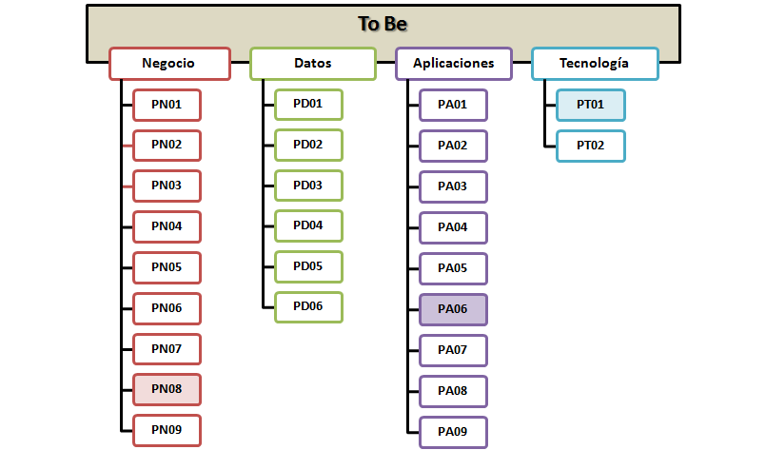

Figura 2. Proyectos para cerrar la brecha

Se debe resaltar que hay ciertos proyectos que son indispensables, y se les debe tener en cuenta dado su importancia en el To Be buscado, estos son:

* **PN08:** La generación de informes es el paso más importante para lograr alcanzar la vista 360° del sistema. Dichos informes se deben implementar de una manera transversal a todos los proyectos, es decir, no se puede esperar a que todo el sistema este construido para crear los informes, al contrario, estos se deben implementar a la par con los demás desarrollos.
* **PA06:** La comunicación con el sistema TRMSystem permite que se pueda manejar el marketplace de una manera internacional, dado que el propósito del proyecto es hacer que el marketplace sea internacional, este proyecto cobra una principal importancia.
* **PT01:** Se deben configurar las plataformas existentes a medida que se van implementando los demás cambios.

Los proyectos desde los diferentes puntos de vista conservan una relación entre sí. Para identificar los proyectos se identificaron las relaciones entre ellos, la siguiente figura muestra dicha relación:

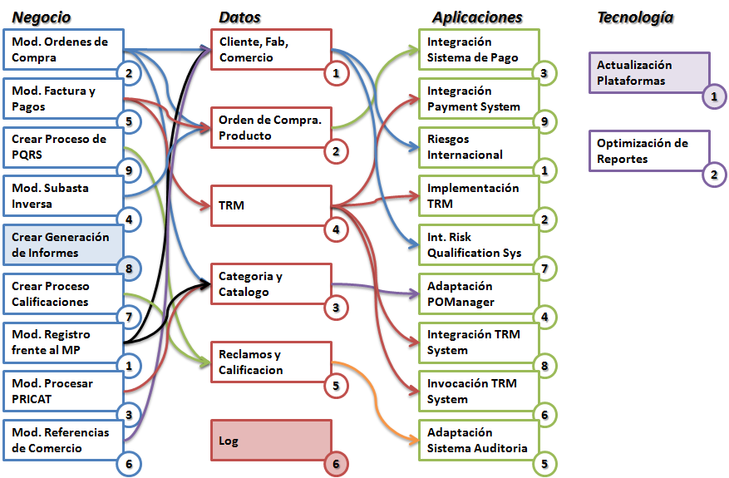

Figura 3. Relación entre los proyectos de las diferentes vistas

De la figura anterior se pueden deducir las relaciones adecuadas para generar los proyectos consolidados. A continuación se listan los proyectos consolidados identificados al asociar los proyectos de cada vista:

Tabla 10. Proyecto Consolidado PC01

|  |  |  |  |
| --- | --- | --- | --- |
| **Proyecto 1: Órdenes de Compra** | | | |
| **Arq. Negocio** | **Arq. Datos** | **Arq. Aplicaciones** | **Arq. Tecnología** |
| PN02, PN08 | PD01, PD02, PD03, PD06 | PA01, PA03, PA04, PA07 | PT01, PT02 |
| **Descripción** | Este proyecto se enfoca en la gestión de las órdenes de compra de manera internacional, gestionando los overead necesarios. | | |
| **Esfuerzo** |  | | |
| **Costo** |  | | |

Tabla 11. Proyecto Consolidado PC02

|  |  |  |  |
| --- | --- | --- | --- |
| **Proyecto 2: Subasta Inversa** | | | |
| **Arq. Negocio** | **Arq. Datos** | **Arq. Aplicaciones** | **Arq. Tecnología** |
| PN04, PN08 | PD02, PD06 | PA03 | PT01, PT02 |
| **Descripción** | Permite gestionar el proceso de subasta inversa, al manejar el sistema TRM y adaptar el sistema PO Manager. | | |
| **Esfuerzo** |  | | |
| **Costo** |  | | |

Tabla 12. Proyecto Consolidado PC03

|  |  |  |  |
| --- | --- | --- | --- |
| **Proyecto 3: Facturación** | | | |
| **Arq. Negocio** | **Arq. Datos** | **Arq. Aplicaciones** | **Arq. Tecnología** |
| PN05, PN08 | PD02, PD04, PD06 | PA02, PA03, PA06, PA08, PA09 | PT01, PT02 |
| **Descripción** | Modifica el comportamiento del marketplace para permitir los requerimientos de facturación internacional considerando el TRM y overead. | | |
| **Esfuerzo** |  | | |
| **Costo** |  | | |

Tabla 13. Proyecto Consolidado PC04

|  |  |  |  |
| --- | --- | --- | --- |
| **Proyecto 4: Registro de Entidades** | | | |
| **Arq. Negocio** | **Arq. Datos** | **Arq. Aplicaciones** | **Arq. Tecnología** |
| PN01, PN03, PN06, PN08 | PD01, PD03, PD06 | PA01, PA07, PA04 | PT01, PT02 |
| **Descripción** | Modifica el registro de entidades ante el marketplace permitiendo que estas sean internacionales a la vez que puedan seleccionar sus preferencias. | | |
| **Esfuerzo** |  | | |
| **Costo** |  | | |

Tabla 14. Proyecto Consolidado PC05

|  |  |  |  |
| --- | --- | --- | --- |
| **Proyecto 5: PQRS** | | | |
| **Arq. Negocio** | **Arq. Datos** | **Arq. Aplicaciones** | **Arq. Tecnología** |
| PN08, PN09 | PD05, PD06 | PA05 | PT01, PT02 |
| **Descripción** | Crea el sistema de Peticiones, Quejas y Reclamos para permitir crear una aplicación más enfocada al cliente. | | |
| **Esfuerzo** |  | | |
| **Costo** |  | | |

Tabla 15. Proyecto Consolidado PC06

|  |  |  |  |
| --- | --- | --- | --- |
| **Proyecto 6: Calificaciones** | | | |
| **Arq. Negocio** | **Arq. Datos** | **Arq. Aplicaciones** | **Arq. Tecnología** |
| PN07, PN08 | PD05, PD06 | PA05 | PT01, PT02 |
| **Descripción** | Implementa el sistema de calificaciones. | | |
| **Esfuerzo** |  | | |
| **Costo** |  | | |

Cada uno de los proyectos identificados permite cumplir los motivadores de negocio identificados, la siguiente tabla muestra como cada proyecto aporta en un porcentaje al cumplimiento de los motivadores:

Tabla 16. Cumplimiento de los motivadores

|  |  |  |  |  |  |  |  |
| --- | --- | --- | --- | --- | --- | --- | --- |
|  | **PC01** | **PC03** | **PC02** | **PC04** | **PC05** | **PC06** | **Total** |
| **M7** | 25% | 35% | 10% | 20% | 5% | 5% | 100% |
| **M6** | 25% | 25% | 15% | 25% | 5% | 5% | 100% |
| **M5** | 15% | 10% | 10% | 25% | 20% | 20% | 100% |
| **M4** | 30% | 5% | 10% | 30% | 10% | 15% | 100% |
| **M3** | 15% | 5% | 5% | 15% | 15% | 45% | 100% |
| **M2** | 10% | 65% | 10% | 5% | 5% | 5% | 100% |
| **M1** | 10% | 5% | 5% | 10% | 50% | 20% | 100% |

La siguiente grafica muestra cómo la ejecución de cada proyecto aporta al cumplimiento total de los motivadores:

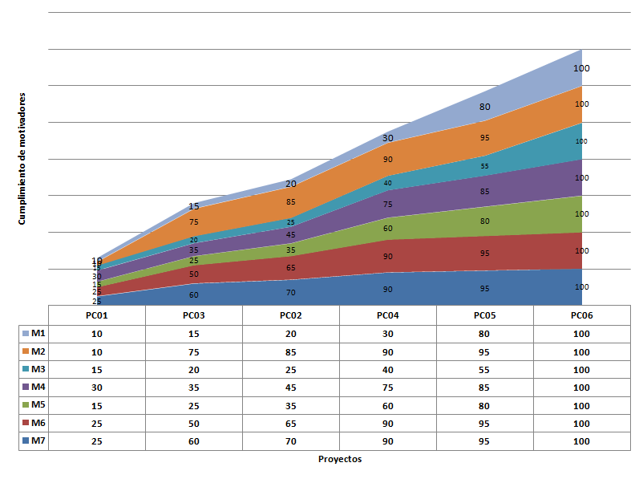

Figura 4. Cumplimiento de los motivadores

* 1. **Priorización de proyectos**

Para realizar la priorización de los proyectos cada uno de los integrantes de Ingenium, asumió el rol de cada uno de los stakeholders, la siguiente tabla muestra la distribución realizada para dicha priorización.

Tabla 16. Simulación de Stakeholders

| **ID** | **Nombre** | **Representante** | **Rol Ingenium** |
| --- | --- | --- | --- |
| **S1** | MarketPlace | Carlos Ernesto González Vargas | Líder del Grupo |
| **S2** | Junta directiva del MarketPlace | Sandra Milena Gómez Ríos | Líder de Planeación |
| **S3** | Vicepresidentes departamentales y jefes del MarketPlace | Andrés Mauricio Erazo Benavides | Líder de Soporte |
| **S4** | Clientes | David Pérez Chibuque | Líder de Calidad |
| **S5** | Bancos | Willian Alejandro Idrobo Luna | Líder de Desarrollo |
| **S6** | Grupo de desarrollo | Erik Fernando Arcos Franco | Líder de Desarrollo |

Se identificaron los siguientes criterios de priorización:

Tabla 17. Criterios de Priorización

|  |  |  |  |
| --- | --- | --- | --- |
| **ID** | **Criterio** | **Descripción** | **Peso** |
| **C1** | Nivel de Inversión | Costo del desarrollo. | 10% |
| **C2** | Ventaja Competitiva | Característica diferencial respecto a sus competidores. | 20% |
| **C3** | Alineación Estratégica | Apoyo a los objetivos del negocio. | 15% |
| **C4** | Retorno de inversión | Beneficio o la utilidad obtenida en relación a la inversión realizada. | 15% |
| **C5** | Adaptación al cambio | Consecuencias derivadas del cambio en los procesos. | 15% |
| **C6** | Percepción de los Clientes | Nivel de satisfacción de los clientes. | 10% |
| **C7** | Complejidad Técnica | Complejidad de procesos de negocio y tecnologías involucradas. | 15% |

Cada uno de los integrantes de Ingenium asumió el rol de cada uno de los stakeholders y calificó cada proyecto teniendo en cuenta los criterios de priorización establecidos dando para cada criterio una calificación entre 1 y 5, donde 1 significa prioridad baja, y 5 prioridad alta. La siguiente tabla muestra los resultados obtenidos:

Tabla 18. Priorización realizada por cada uno de los stakeholders

|  |  | **Criterios** | | | | | | | **10%** | **20%** | **15%** | **15%** | **15%** | **10%** | **15%** |  |  |
| --- | --- | --- | --- | --- | --- | --- | --- | --- | --- | --- | --- | --- | --- | --- | --- | --- | --- |
|  |  | **C1** | **C2** | **C3** | **C4** | **C5** | **C6** | **C7** | **C1** | **C2** | **C3** | **C4** | **C5** | **C6** | **C7** | **Total** | **#** |
| **S1** | **PC01** | 4 | 3 | 3 | 4 | 5 | 4 | 5 | 0,40 | 0,60 | 0,45 | 0,60 | 0,75 | 0,40 | 0,75 | 3,95 | 4 |
|  | **PC02** | 5 | 5 | 3 | 5 | 5 | 5 | 5 | 0,50 | 1,00 | 0,45 | 0,75 | 0,75 | 0,50 | 0,75 | 4,70 | 1 |
|  | **PC03** | 5 | 5 | 5 | 4 | 4 | 4 | 3 | 0,50 | 1,00 | 0,75 | 0,60 | 0,60 | 0,40 | 0,45 | 4,30 | 2 |
|  | **PC04** | 5 | 5 | 4 | 4 | 4 | 4 | 3 | 0,50 | 1,00 | 0,60 | 0,60 | 0,60 | 0,40 | 0,45 | 4,15 | 3 |
|  | **PC05** | 4 | 3 | 3 | 5 | 5 | 5 | 3 | 0,40 | 0,60 | 0,45 | 0,75 | 0,75 | 0,50 | 0,45 | 3,90 | 5 |
|  | **PC06** | 5 | 4 | 3 | 4 | 3 | 3 | 5 | 0,50 | 0,80 | 0,45 | 0,60 | 0,45 | 0,30 | 0,75 | 3,85 | 6 |
| **S2** | **PC01** | 5 | 4 | 4 | 4 | 5 | 3 | 5 | 0,50 | 0,80 | 0,60 | 0,60 | 0,75 | 0,30 | 0,75 | 4,30 | 2 |
|  | **PC02** | 5 | 3 | 5 | 4 | 4 | 3 | 3 | 0,50 | 0,60 | 0,75 | 0,60 | 0,60 | 0,30 | 0,45 | 3,80 | 4 |
|  | **PC03** | 3 | 4 | 4 | 4 | 3 | 3 | 3 | 0,30 | 0,80 | 0,60 | 0,60 | 0,45 | 0,30 | 0,45 | 3,50 | 6 |
|  | **PC04** | 5 | 5 | 4 | 5 | 3 | 3 | 5 | 0,50 | 1,00 | 0,60 | 0,75 | 0,45 | 0,30 | 0,75 | 4,35 | 1 |
|  | **PC05** | 5 | 3 | 4 | 4 | 4 | 5 | 4 | 0,50 | 0,60 | 0,60 | 0,60 | 0,60 | 0,50 | 0,60 | 4,00 | 3 |
|  | **PC06** | 5 | 5 | 4 | 3 | 3 | 3 | 3 | 0,50 | 1,00 | 0,60 | 0,45 | 0,45 | 0,30 | 0,45 | 3,75 | 5 |
| **S3** | **PC01** | 4 | 3 | 5 | 4 | 3 | 5 | 5 | 0,40 | 0,60 | 0,75 | 0,60 | 0,45 | 0,50 | 0,75 | 4,05 | 3 |
|  | **PC02** | 5 | 5 | 4 | 3 | 4 | 5 | 5 | 0,50 | 1,00 | 0,60 | 0,45 | 0,60 | 0,50 | 0,75 | 4,40 | 2 |
|  | **PC03** | 5 | 5 | 4 | 5 | 5 | 4 | 5 | 0,50 | 1,00 | 0,60 | 0,75 | 0,75 | 0,40 | 0,75 | 4,75 | 1 |
|  | **PC04** | 5 | 4 | 4 | 3 | 4 | 4 | 3 | 0,50 | 0,80 | 0,60 | 0,45 | 0,60 | 0,40 | 0,45 | 3,80 | 5 |
|  | **PC05** | 3 | 4 | 3 | 4 | 5 | 4 | 4 | 0,30 | 0,80 | 0,45 | 0,60 | 0,75 | 0,40 | 0,60 | 3,90 | 4 |
|  | **PC06** | 4 | 4 | 3 | 3 | 4 | 3 | 5 | 0,40 | 0,80 | 0,45 | 0,45 | 0,60 | 0,30 | 0,75 | 3,75 | 6 |
| **S4** | **PC01** | 3 | 4 | 4 | 5 | 4 | 5 | 5 | 0,30 | 0,80 | 0,60 | 0,75 | 0,60 | 0,50 | 0,75 | 4,30 | 1 |
|  | **PC02** | 3 | 3 | 4 | 4 | 3 | 5 | 3 | 0,30 | 0,60 | 0,60 | 0,60 | 0,45 | 0,50 | 0,45 | 3,50 | 5 |
|  | **PC03** | 4 | 5 | 4 | 4 | 3 | 5 | 5 | 0,40 | 1,00 | 0,60 | 0,60 | 0,45 | 0,50 | 0,75 | 4,30 | 2 |
|  | **PC04** | 4 | 5 | 5 | 4 | 3 | 3 | 4 | 0,40 | 1,00 | 0,75 | 0,60 | 0,45 | 0,30 | 0,60 | 4,10 | 4 |
|  | **PC05** | 5 | 4 | 4 | 5 | 3 | 3 | 5 | 0,50 | 0,80 | 0,60 | 0,75 | 0,45 | 0,30 | 0,75 | 4,15 | 3 |
|  | **PC06** | 3 | 4 | 3 | 3 | 4 | 4 | 3 | 0,30 | 0,80 | 0,45 | 0,45 | 0,60 | 0,40 | 0,45 | 3,45 | 6 |
| **S5** | **PC01** | 4 | 5 | 3 | 5 | 5 | 4 | 5 | 0,40 | 1,00 | 0,45 | 0,75 | 0,75 | 0,40 | 0,75 | 4,50 | 1 |
|  | **PC02** | 3 | 4 | 3 | 5 | 4 | 3 | 3 | 0,30 | 0,80 | 0,45 | 0,75 | 0,60 | 0,30 | 0,45 | 3,65 | 4 |
|  | **PC03** | 5 | 3 | 5 | 4 | 3 | 3 | 5 | 0,50 | 0,60 | 0,75 | 0,60 | 0,45 | 0,30 | 0,75 | 3,95 | 2 |
|  | **PC04** | 4 | 3 | 3 | 3 | 5 | 4 | 4 | 0,40 | 0,60 | 0,45 | 0,45 | 0,75 | 0,40 | 0,60 | 3,65 | 5 |
|  | **PC05** | 5 | 3 | 3 | 3 | 4 | 5 | 3 | 0,50 | 0,60 | 0,45 | 0,45 | 0,60 | 0,50 | 0,45 | 3,55 | 6 |
|  | **PC06** | 3 | 3 | 3 | 5 | 5 | 5 | 3 | 0,30 | 0,60 | 0,45 | 0,75 | 0,75 | 0,50 | 0,45 | 3,80 | 3 |
| **S6** | **PC01** | 3 | 5 | 5 | 3 | 5 | 3 | 3 | 0,30 | 1,00 | 0,75 | 0,45 | 0,75 | 0,30 | 0,45 | 4,00 | 1 |
|  | **PC02** | 5 | 4 | 5 | 3 | 3 | 3 | 4 | 0,50 | 0,80 | 0,75 | 0,45 | 0,45 | 0,30 | 0,60 | 3,85 | 3 |
|  | **PC03** | 4 | 4 | 4 | 3 | 4 | 4 | 4 | 0,40 | 0,80 | 0,60 | 0,45 | 0,60 | 0,40 | 0,60 | 3,85 | 4 |
|  | **PC04** | 3 | 3 | 4 | 3 | 4 | 4 | 3 | 0,30 | 0,60 | 0,60 | 0,45 | 0,60 | 0,40 | 0,45 | 3,40 | 6 |
|  | **PC05** | 3 | 4 | 5 | 3 | 5 | 3 | 4 | 0,30 | 0,80 | 0,75 | 0,45 | 0,75 | 0,30 | 0,60 | 3,95 | 2 |
|  | **PC06** | 4 | 3 | 5 | 4 | 4 | 4 | 3 | 0,40 | 0,60 | 0,75 | 0,60 | 0,60 | 0,40 | 0,45 | 3,80 | 5 |

Toda esta información fue tabulada de manera que se identificara el orden de implementación de los proyectos, a continuación se muestra el resultado final de la priorización:

Tabla 19. Priorización final de proyectos

| **ID** | **Nombre del Proyecto** | **S1** | **S2** | **S3** | **S4** | **S5** | **S6** | **Total** | **Prioridad** |
| --- | --- | --- | --- | --- | --- | --- | --- | --- | --- |
| PC01 | Órdenes de Compra | 3,95 | 4,30 | 4,05 | 4,30 | 4,50 | 4,00 | 4,18 | 1 |
| PC02 | Subasta Inversa | 4,70 | 3,80 | 4,40 | 3,50 | 3,65 | 3,85 | 3,98 | 3 |
| PC03 | Facturación | 4,30 | 3,50 | 4,75 | 4,30 | 3,95 | 3,85 | 4,11 | 2 |
| PC04 | Registro de Entidades | 4,15 | 4,35 | 3,80 | 4,10 | 3,65 | 3,40 | 3,91 | 4 |
| PC05 | PQRS | 3,90 | 4,00 | 3,90 | 4,15 | 3,55 | 3,95 | 3,91 | 5 |
| PC06 | Calificaciones | 3,85 | 3,75 | 3,75 | 3,45 | 3,80 | 3,80 | 3,73 | 6 |

* 1. **Alcance de la solución**

*Descripción del alcance de la solución según la priorización realizada*

Carlos

* 1. **Estimación y costos**

*Estimación y costos para cada proyecto, tener en cuenta la parte tecnológica. Basarse en la estimación realizada en una de las entregas.*

william

* 1. **Planeación de la implementación**

*Planeación de actividades por cada proyecto y su cronograma*

mauricio

* 1. **Gestión de riesgos**

Durante la primera fase del proyecto a medida que se han desarrollado las diferentes arquitecturas (de negocio, de datos, de aplicaciones, de tecnología y de solución) se ha venido identificando los riesgos asociados al proyecto. Para esto se ha hecho uso de la base de datos PERIL (Project Experience Risk Information Library) la cual suministra un conjunto de riesgos recolectados de una gran cantidad de proyectos a nivel mundial [1].

Estos riesgos se han divido en riesgos asociados al alcance y riesgos asociados a los recursos.

Dentro de la base de datos para riesgos PERIL se presentan dos tipos de riesgos:

* **Riesgos black swans:** Se refieren a aquellos riesgos que rara vez se presentan dentro de los proyectos y que por definición son de baja probabilidad y de alto impacto [1].
* **Riesgos adicionales:** Se refieren a riesgos asociados a los proyectos y que pueden presentarse en cualquier momento durante el desarrollo del mismo [1].

Para el proyecto identificarán tanto riesgos de tipo black swans como también riesgos adicionales. Para los riesgos adicionales se realizará la matriz de probabilidad e impacto.

Tabla 20. Riesgos identificados asociados al alcance

| **ID** | **Descripción** | **Tipo** |
| --- | --- | --- |
| **RISK1** | Los usuarios finales estaban poco involucrados en la definición del nuevo sistema | Black Swan |
| **RISK2** | Los requerimientos fueron entendidos de manera diferente por stakeholders claves | Black Swan |
| **RISK3** | Falta de concenso en las especificaciones resultó en ajustes tardíos al proyecto. | Black Swan |
| **RISK4** | Nueva tecnología se introdujo tarde en el proyecto | Black Swan |
| **RISK5** | El equipo del proyecto acordó nuevos requerimientos, los cuales resultaron ser imposibles. | Black Swan |
| **RISK6** | Cambio tardío requirió nuevo hardware y una segunda fase | Black Swan |
| **RISK7** | El sistema que se desarrolla tiene 20% de defectos mayores y el 80% adicional son problemas que requieren ser reparados. | Black Swan |
| **RISK8** | En pruebas de aceptación, un error fatal envió de nuevo el entregable a desarrollo. | Black Swan |
| **RISK9** | Durante pruebas unitarias, problemas de performance surgieron con volumenes de carga. | Black Swan |
| **RISK10** | El servidor se daño con 4 meses de información, nadie hizo backups, lo que requiere configurar todo nuevamente. | Black Swan |
| **RISK11** | Problemas de conversión de datos hicieron que la implementación de un nuevo sistema dependiera de reingreso de datos manual. | Adicional |
| **RISK12** | Los procesos fueron cambiados y se hicieron más complejos tarde en el proyecto. | Adicional |
| **RISK13** | Un componente crítico se rompió debido a que el empaquetamiento para él era muy débil para soportar el estress de un envío estándar. | Adicional |
| **RISK14** | Pruebas de hardware, no funcionaron, asi que todas las pruebas deben hacerse manualmente | Adicional |
| **RISK15** | Se encontró que una aplicación necesita su propio servidor, lo que causa un retraso por la instalación | Adicional |
| **RISK16** | La base de datos diseñada cambió, requiriendo más recursos y causando demoras. | Adicional |
| **RISK17** | Todos los componentes individuales pasaron sus pruebas, pero el sistema integrado falló. | Adicional |
| **RISK18** | Un problema con volumenes de transacción que no se detectó en pruebas apareció en producción. | Adicional |
| **RISK19** | el equipo de desarrollo malinterpretó algunos requerimientos. | Adicional |
| **RISK20** | Errores se reportaron en pruebas de usuario final que debieron ser capturados más temprano por QA. | Adicional |

A continuación se muestra el impacto de estos riesgos en el alcance:

Tabla 21. Matriz de impacto para los riesgos asociados al alcance

|  |  |  |  |  |
| --- | --- | --- | --- | --- |
| **Probabilidad** | **Alto** |  | Risk15 | Risk17  Risk19  Risk20 |
| **Medio** |  |  | Risk12  Risk13  Risk16 |
| **Bajo** |  | Risk11 | Risk14 |
|  |  | **Bajo** | **Medio** | **Alto** |
|  |  | **Impacto** | | |

En cuanto a los recursos se tiene lo siguiente:

Tabla 22. Riesgos identificados asociados a los Recursos

| **ID** | **Descripción** | **Tipo** |
| --- | --- | --- |
| **RISK21** | Partes importantes del alcance no se realizan por falta de recursos | Black Swan |
| **RISK22** | No hay suficiente personal para cubrir la carga de trabajo | Black Swan |
| **RISK23** | Solo la mitad de los recursos requeridos se asignaron en el proyecto | Black Swan |
| **RISK24** | El proveedor no fue capaz de cumplir con las fechas de entrega. | Black Swan |
| **RISK25** | El líder técnico entró en conflicto con el líder del proyecto | Black Swan |
| **RISK26** | Un miembro clave del equipo renunció | Black Swan |
| **RISK27** | No hay suficientes recursos QA para cubrir tareas de auditoria y entrenamiento | Black Swan |
| **RISK28** | Decisiones claves se estancarón (demoraron) porque el arquitecto no se encontraba disponible | Black Swan |
| **RISK29** | Varios proyecto comparten el mismo experto en la materia(negocio) | Black Swan |
| **RISK30** | El experto del tema(negocio) ya no estaba disponible | Black Swan |
| **RISK31** | El analista senior del sistema que conocía toda la funcionalidad renunció | Adicional |
| **RISK32** | En la mitad de la etapa del diseño, un ingeniero importante tuvo una calamidad doméstica y tuvo que salir de la ciudad o país durante un mes. | Adicional |
| **RISK33** | El último proyecto cansó mucho al equipo y el siguiente proyecto empezó tarde y muy lentamente. | Adicional |
| **RISK34** | Un miembro del equipo rompió sus dos brazos tres semanas antes de terminar el proyecto | Adicional |
| **RISK35** | El arquitecto quien sabia como integrar los sitemas fue hospitalizado | Adicional |
| **RISK36** | Gente clave renunció, quedando muy pocos para terminar el proyecto a tiempo | Adicional |
| **RISK37** | Negociaciones contractuales demoraron el inicio del proyecto. | Adicional |
| **RISK38** | El líder del proyecto renunció y no fue reemplazado prontamente. | Adicional |
| **RISK39** | Habilidades únicas y críticas de un desarrollador se perdieron cuando éste sufrió un ataque de corazón. | Adicional |
| **RISK40** | Hubo una falta de dinero para necesidades de trabajo | Adicional |

A continuación se muestra el impacto de estos riesgos en los recursos:

Tabla 23. Matriz de impacto para los riesgos asociados a los recursos

|  |  |  |  |  |
| --- | --- | --- | --- | --- |
| **Probabilidad** | **Alto** |  | RISK33 |  |
| **Medio** |  |  | RISK35  RISK36 |
| **Bajo** | RISK38  RISK40 | RISK32  RISK37 | RISK31  RISK34  RISK39 |
|  |  | **Bajo** | **Medio** | **Alto** |
|  |  | **Impacto** | | |

Durante esta primera fase, se han identificado los riesgos asociados al proyecto Market Place de los Alpes y se ha identificado además la probabilidad y el impacto de los riesgos adicionales. Es así, que durante el desarrollo del proyecto se dará gran importancia al seguimiento de los riesgos: RISK17, RISK19, RISK20, RISK12, RISK13, RISK16, RISK14, RISK35, RISK36, RISK31, RISK34 y RISK39 por ser de Alto Impacto para el proyecto.

En una fase posterior se desarrollará el plan de respuesta asociado a cada uno de los riesgos identificados durante esta fase.

* 1. **Indicadores de negocio (KPIs)**

Los Indicadores Claves de Rendimiento o KPIs son indicadores que se generan tomando como base las entidades encontradas dentro de los sistemas de la empresa. En este contexto se definen una serie de indicadores que se utilizan para tener un seguimiento del avance del negocio y el cumplimiento de los objetivos planteados.

Los siguientes KPIs están basados sobre los nuevos motivadores de negocio identificados en la sección 3.2.

***Número de anulaciones de órdenes.***

|  |  |  |  |
| --- | --- | --- | --- |
| **Id** | KPI1 | | |
| Nombre | Anulaciones de órdenes | | |
| Descripción | Corresponde al número total de anulaciones de órdenes realizadas en el sistema. | | |
| Dimensiones | Fabricante  Comercio  Tiempo  Geografía | | |
| Métricas | **Rango** | **Cota mínima** | **Cota máxima** |
| **Bajo** | **0%** | **10%** |
| **Medio** | **11%** | **30%** |
| **Alto** | **31%** | **100%** |

***Cantidad de pagos en línea.***

|  |  |  |  |
| --- | --- | --- | --- |
| **Id** | KPI2 | | |
| Nombre | Pagos en línea | | |
| Descripción | Corresponde a la cantidad de pagos en línea realizados en la aplicación | | |
| Dimensiones | Tiempo  Geografía  Cliente | | |
| Métricas | **Rango** | **Cota mínima** | **Cota máxima** |
| **Bajo** | **0%** | **10%** |
| **Medio** | **11%** | **30%** |
| **Alto** | **31%** | **100%** |

***Número de fallos en el proceso de pago en línea***

|  |  |  |  |
| --- | --- | --- | --- |
| **Id** | KPI3 | | |
| Nombre | Fallos en el proceso de pago en línea | | |
| Descripción | Corresponde al número de fallos que ha presentado el sistema durante los procesos de pago en línea | | |
| Dimensiones | Tiempo  Geografía | | |
| Métricas | **Rango** | **Cota mínima** | **Cota máxima** |
| **Bajo** | **0%** | **10%** |
| **Medio** | **11%** | **20%** |
| **Alto** | **21%** | **100%** |

***Número de órdenes de compra a fabricantes de preferencia***

|  |  |  |  |
| --- | --- | --- | --- |
| **Id** | KPI4 | | |
| Nombre | Órdene de compra a fabricantes de preferencia | | |
| Descripción | Corresponde al número de órdenes de compra a fabricantes de preferencia | | |
| Dimensiones | Fabricante  Comercio  Tiempo  Geografía | | |
| Métricas | **Rango** | **Cota mínima** | **Cota máxima** |
| **Bajo** | **0%** | **20%** |
| **Medio** | **21%** | **60%** |
| **Alto** | **61%** | **100%** |

***Número de reclamos de facturación***

|  |  |  |  |
| --- | --- | --- | --- |
| **Id** | KPI5 | | |
| Nombre | Reclamos de facturación | | |
| Descripción | Corresponde al número de reclamos de faturación realizadas en el sistema | | |
| Dimensiones | Cliente  Tiempo  Geografía | | |
| Métricas | **Rango** | **Cota mínima** | **Cota máxima** |
| **Bajo** | **0%** | **10%** |
| **Medio** | **11%** | **20%** |
| **Alto** | **21%** | **100%** |

1. **Lecciones Aprendidas**
2. **Conclusiones**
3. **Bibliografía**

* [1] KENDRICK, TOM PMP. Identifying and Managing Project Risk. 2008